LAPORAN PENGALAMAN BELAJAR LAPANGAN II
TAHUN 2020

GERAKAN PEDULI SAMPAH ORGANIK DAN ANORGANIK MELALUI PELATIHAN MENGELOLA SAMPAH MENJADI PRODUK YANG BERDAYA GUNA DALAM RANGKA MENUJU LINGKUNGAN MASYARAKAT DESA BUNIPAH RT 03 BEBAS SAMPAH

Oleh:

Nurlinawati 1810912220036
Aprilia Artati Nur 1810912220037
Karina Nurfatma Apriani 1810912320026
Fitria 1810912120004

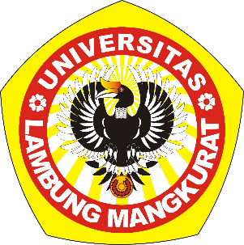

PROGRAM STUDI KESEHATAN MASYARAKAT
FAKULTAS KEDOKTERAN
UNIVERSITAS LAMBUNG MANGKURAT
BANJARBARU
2021

HALAMAN PENGESAHAN

LAPORAN PENGALAMAN BELAJAR LAPANGAN II
DI DESA BUNIPAH RT 03 KECAMATAN ALUH-ALUH
KABUPATEN BANJAR

TANGGAL 3 – 21 NOVEMBER 2020

GERAKAN PEDULI SAMPAH ORGANIK DAN ANORGANIK MELALUI PELATIHAN MENGELOLA SAMPAH MENJADI PRODUK YANG BERDAYA GUNA DALAM RANGKA MENUJU LINGKUNGAN MASYARAKAT DESA BUNIPAH RT 03 BEBAS SAMPAH

Disusun Oleh :
Kelompok VII

Nurlinawati 1810912220036
Aprilia Artati Nur 1810912220037
Karina Nurfatma Apriani 1810912320026
Fitria 1810912120004

Telah disahkan dan diterima dengan baik pada tanggal 2 Januari 2021 oleh:

Pembimbing Fakultas:

Mufatihatul Aziza Nisa, SKM., M.KKK
NIP. 199220704 201903 029

Mengetahui,
Ketua PSKM-FKULM Koordinator UP-PBL
PSKM-FK ULM

Laily Khairiyati, SKM, MPH Nita Pujianti, S.Farm, Apt, MPH
NIP. 19850108 201504 2 001 NIP. 19850108 201504 2 001

KATA PENGANTAR

Puji syukur kami panjatkan kepada Tuhan Yang Maha Esa yang telah melimpahkan rahmat dan hidayah-Nya sehingga Laporan Pengalaman Belajar Lapangan (PBL II) yang berjudul “Gerakan Peduli Sampah Organik dan Anorganik melalui Pelatihan Mengelola Sampah Menjadi Produk yang Berdaya Guna dalam Rangka Menuju Lingkungan Masyarakat Desa Bunipah RT 03 Bebas Sampah” ini dapat diselesaikan.
Pengalaman Belajar Lapagan II merupakan salah satu mata kuliah wajib yang ditempuh di Program Studi Kesehatan Masyarakat Fakultas Kedokteran Universitas Lambung Mangkurat. Laporan Pengalaman Belajar ini disusun sebagai pelengkap kerja lapangan yang telah di lakukan di Desa Bunipah RT 03 Kecamatan Aluh-Aluh.
Dengan diselesaikannya laporan ini, tidak terlepas dari bantuan banyak pihak yang telah memberikan masukan dan saran kepada kami. Untuk itu kami mengucapkan banyak terima kasih kepada:
- Kepala Program Studi Kesehatan Masyarakat
- Pembimbing Kelompok VII Pengalaman Belajar Lapangan II
- Penguji Kelompok VII Pengalaman Belajar Lapangan II
- Kepala Puskesmas Aluh-Aluh
- Kepala Desa, Ketua RT dan Aparat Desa Bunipah RT 03
- Seluruh Masyarakat Desa Bunipah RT 03
Kami menyadari bahwa laporan ini jauh dari sempurna, untuk itu saran dan kritik kami harapkan demi perbaikan kualitas pembuatan laporan PBL II di masa yang akan datang. Akhirnya kami berharap semoga laporan ini dapat bermanfaat bagi pihak-pihak terkait.

Banjarbaru, Januari 2021

Tim Penyusun

DAFTAR ISI
Halaman
COVER i
LEMBAR PENGESAHAN ii
KATA PENGANTAR iii
DAFTAR ISI iv
DAFTAR TABEL v
DAFTAR LAMPIRAN vii
RINGKASAN viii
BAB I PENDAHULUAN
- Gambaran Umum Masyarakat Desa 1
- Identifikasi dan Alternatif Pemecahan Masalah 1
BAB II SOLUSI DAN TARGET LUARAN 5
BAB III METODE PELAKSANAAN
- Perencanaan dan Persiapan 8
- Pelaksanaan dan Proses 9
- Monitoring dan Evaluasi 10
BAB IV KELAYAKAN PENGUSUL DAN MITRA 13
BAB V BIAYA DAN JADWAL KEGIATAN
- Jumlah Biaya Kegiatan 15
- Jadwal Kegiatan 16
BAB VI HASIL YANG DICAPAI
- Hasil Kegiatan 17
- Pengetahuan Sebelum dan Sesudah Intervensi 19
- Rencana Tindak Lanjut 27
BAB VII PENUTUP
- Kesimpulan 28
- Saran 28
DAFTAR PUSTAKA
LAMPIRAN

DAFTAR TABEL

Tabel Halaman
1.1 Alternatif Pemecahan Masalah Pengelolaan Sampah Desa Bunipah RT 03 Kecamatan Aluh-Aluh Tahun 2020 2
2.1 Target Luaran yang Diharapkan Tercapai Setelah Pelaksanaan
Program 6
3.1 Nilai Pre-Post Test Pengetahuan Responden Terkait Sampah dan Pengelolaannya 12
5.1 Anggaran Biaya Kegiatan PBL II Intervensi Pengelolaan Sampah 15
5.2 Susunan Kegiatan PBL II Intervensi Pengelolaan Sampah 16
6.1 Rincian Jumlah Peserta Kegiatan 17
6.2 Karakter Responden 18
6.3 Nilai Pre-Post Test Pengetahuan Responden Terkait Sampah dan Pengelolaannya 19
6.4 Kategori Pengetahuan Responden Saat Pre-Test Kuesioner Pengetahuan Pada Penyuluhan Pengelolaan Sampah di Desa Bunipah RT 03 Tahun
2020 20
6.5 Hasil Post-Test Kuesioner Pengetahuan Pada Penyuluhan Pengelolaan Sampah di Desa Bunipah RT 03 Tahun 2020 20
6.6 Uji Normalitas Nilai Pre Test dan Post Test Kuesioner Pengetahuan Pada Peyuluhan Pengelolaan Sampah di Desa Bunipah RT 03 Tahun
2020 21
6.7 Uji Wilcoxon (Uji z) 21
6.8 Hasil Nilai Sikap Responden Pre-Post Test 22
6.9 Hasil Pre-Test Kuesioner Sikap Pada Penyuluhan Pengelolaan Sampah di Desa Bunipah RT 03 Tahun 2020 22
6.10 Uji Normalitas Nilai Pre-Test dan Post-Test Kuesioner Sikap Pada Penyuluhan Pengelolaan Sampah di Desa Bunipah RT 03 Tahun
2020 23
6.11 Uji t (Paired Sample t Test) 23

6.12 Hasil Nilai Pengetahuan Responden Pre-Post Test Covid 19 24
6.13 Hasil Pre-Test Kuesoiner Pengetahuan Pada Penyuluhan Covid-19 di Desa Bunipah RT 03 Tahun 2020 25
6.14 Uji Normalitas Skor Pengetahuan Pada Penyuluhan Covid-19 di Desa Bunipah RT 03 Tahun 2020 26
6.15 Uji Wilcoxon (Uji z) 26

DAFTAR LAMPIRAN

- Notulensi Rapat Persiapan
- Instrumen Kegiatan
- Dokumentasi Kegiatan PBL
- Artikel dalam Koran Lokal yang sudah di Publikasi
- Screen Shoot Publikasi Kegiatan Intervensi dalam Website HIMA KESMAS dan PSKM FK ULM
- Media Kegiatan Intervensi

RINGKASAN
Desa Bunipah merupakan salah satu desa yang ada di Kecamatan Aluh-Aluh Kabupaten Banjar. Desa Bunipah mempunyai luas wilayah sebesar 4.48 km². Wilayah Desa Bunipah Kecamatan Aluh-Aluh terdiri dari 4 RT, dimana sebagian Besar wilayah ini merupakan daerah rawa dan sungai, dengan hasil utama adalah padi dan sebagian besar adalah ikan dan udang. Akses daerah di Desa Bunipah masih bisa dilewati mobil ataupun kendaraan bermotor, akan tetapi untuk RT 04 tidak bisa dilewati oleh mobil hanya bisa diakses kendaraan karena berada dibelakang. Adapun wilayah yang menjadi tempat kegiatan yaitu RT 03 yang berada di bagian ujung desa dan berbatasan dengan Desa Simpang Warga Luar. Akan tetapi, saat dilaksanakannya PBL II ini terdapat pandemi Covid-19, maka kegiatan yang bisa dilaksanakan hanya melalui daring saja sehingga alternatif pemecahan masalahnya yang bisa dilakukan adalah melakukan penyuluhan mengenai pengelolaan sampah saja karena tidak memungkinkan untuk melakukan pembangunan tempat pembuangan sampah (TPS) sementara atau tempat sampah atau tempat membakar sampah. Kegiatan penyuluhan mengenai pengelolaan sampah ini menggunakan fitur group chatting pada aplikasi WhatsApp. Media penunjang untuk melakukan penyuluhan adalah menggunakan video dan poster. Solusi yang diberikan berupa penyuluhan (pembinaan) yang dilakukan dengan strategi kronologis atau bertahap. Penyuluhan dilakukan dengan pemberian materi yang dilanjutkan tanya jawab serta pembahasan hasil penyuluhan sebagai evaluasi. Setelah pemberian media edukasi, penyuluh akan mempersilahkan peserta untuk bertanya mengenai isi media yang kami berikan. Tujuannya agar peserta yang kurang paham dengan materi yang diberikan dapat bertanya, sehingga penyuluh dapat menjelaskan poin-poin yang belum dipahami peserta dari materi yang diberikan. Desa Bunipah RT 03 tepat menjadi mitra kegiatan ini karena saat ini Desa Bunipah RT 03 masih kurang dalam pengetahuan mengenai pengelolaan sampah dan masih memiliki kebiasaan membuang sampah sembarangan. Diharapkan melalui kegiatan ini masyarakat mampu menerapkan dan dapat menyampaikan informasi ke masyarakat lain agar permasalahan sampah di Desa Bunipah RT 03 dapat teratasi secara mandiri oleh masyarakat.

Kata Kunci: Desa Bunipah, Pengelolaan Sampah, Penyuluhan

BAB 1
PENDAHULUAN

- Gambaran Umum Masyarakat Mitra
- Lokasi Kegiatan
Desa Bunipah merupakan salah satu desa yang ada di Kecamatan Aluh-Aluh Kabupaten Banjar. Desa Bunipah mempunyai luas wilayah sebesar 4.48 km2. . Wilayah Desa Bunipah Kecamatan Aluh-Aluh terdiri dari 4 RT, dimana sebagian besar wilayah ini merupakan daerah rawa dan sungai, dengan hasil utama adalah padi dan sebagian besar adalah ikan dan udang. Akses daerah di Desa Bunipah masih bisa dilewati mobil ataupun kendaraan bermotor, akan tetapi untuk RT 04 tidak bisa dilewati oleh mobil hanya bisa diakses kendaraan karena berada dibelakang. Adapun wilayah yang menjadi tempat kegiatan yaitu RT 03 yang berada di bagian ujung desa dan berbatasan dengan Desa Simpang Warga Luar.
- Sasaran
Sasaran pada kegiatan ini adalah masyarakat yang tinggal di Desa Bunipah RT 03 dan aktif menggunakan sosial media whatsapp. Minimal target sasaran yang bersedia mengikuti kegiatan adalah 15 orang perwakilan setiap rumah tangga dari 164 KK yang tinggal di Desa Bunipah RT 03.

- Identifikasi Dan Alternative Pemecahan Masalah
- Identifikasi Masalah
Berdasarkan hasil observasi terhadap kondisi yang terjadi pada masyarakat selama pelaksanaan kegiatan Pengalaman Belajar Lapangan I (PBL I) dari 9 Januari 2020 sampai dengan 7 Februari 2020, di Desa Bunipah RT 03 Kecamatan Aluh-Aluh. Masalah kesehatan yang teridentifikasi secara garis besar terdiri dari masalah sebagai berikut:
- Rendahnya cakupan ASI Eksklusif (77,8%)
- Kurangnya konsumsi tablet tambah darah pada remaja putri (42%)

- Perilaku membuang sampah domestik termasuk popok sekali pakai (tinja balita) ke sungai dan lahan kosong sebesar (77,8%) dari total 18 kepala keluarga yang memiliki balita
- Kejadian Hipertensi (11%)
Setelah menentukan prioritas masalah pada keempat masalah tersebut, didapatkan prioritas masalah yang ada di Desa Bunipah RT 03 adalah perilaku membuang sampah domestik termasuk popok sekali pakai (tinja balita) ke sungai dan lahan kosong sebesar 77,8% dari total 18 kepala keluarga yang mempunyai balita. Pembuangan sampah sembarangan yang dilakukan masyarakat Desa Bunipah RT 03 ternyata tidak hanya pada popok sekali pakai (tinja balita) tetapi, pada sampah rumah tangga dan lain-lain.
- Alternative Pemecahan Masalah
Permasalah sampah yang ada di Desa Bunipah RT 03 disebabkan oleh beberapa faktor yang berkaitan dengan sumber daya manusia, metode, kebijakan, sarana tidak memadai, lingkungan, dan anggaran dana desa tidak ada. Sehingga penulis mengusulkan beberapa alternatif pemecahan masalah pengelolaan sampah yang ada di Desa Bunipah RT 03. Adapun pemecahan tersebut, diantaranya adalah:
Tabel 1.1 Alternatif Pemecahan Masalah Pengelolaan Sampah di Desa Bunipah RT 03 Kecamatan Aluh-Aluh Tahun 2020
No | Faktor Risiko | Pemecahan Masalah
1 | Sumber Daya Manusia  - Pengetahuan dan perilaku masyarakat yang masih kurang baik terkait sampah organik dan anorganik serta pengelolaannya | - Meningkatkan pengetahuan dan perilaku masyarakat melalui penyuluhan tentang sampah dan cara pengelolaannya

 | - Kurang pemberdayaan masyarakat dalam mengelola sampah | - Melakukan pelatihan membuat tas dari plastic bekas, bak sampah dari botol-botol minuman bekas, serta membuat pupuk kompos

No | Faktor Risiko | Pemecahan Masalah
2 | Metode  - Tidak ada program pengelolaan sampah | - Membuat program pengelolaan sampah

No | Faktor Risiko | Pemecahan Masalah
3 | Kebijakan  - Tidak ada kebijakan terkait sampah | - Melakukan advokasi kepada aparat desa untuk mendukung pengadaan kegiatan pengelolaan sampah
 | - Masyarakat sulit menerima kebijakan terkait larangan membuang sampah | - Melakukan penyuluhan terkait dampak negatif sampah agar masyarakat dapat menyadari pentingya membuang sampah pada tempatnya.

No | Faktor Risiko | Pemecahan Masalah
4 | Sarana  - Tidak ada tempat pembuangan sementara | e. Melakukan pengelolaan sampah bersama masyarakat yang dibantu oleh mahasiswa sebagai fasilitator untuk membuat hasil kerajinan tangan berupa tempat sampah yang terbuat dari botol-botol bekas.

 | - Tidak ada pengangkut sampah | f. Melakukan pengelolaan sampah agar masyarakat mandiri dalam mengatasi permasalahan sampah dengan tujuan mengurangi jumlah sampah.

No | Faktor Risiko | Pemecahan Masalah
5 | Lingkungan  - Lingkungan yang berada di tanah rawa dan dipinggir sungai merupakan faktor risiko masyarakat membuang sampah ke sungai , ke lahan kosong dan dijadikan halaman rumah karena tidak tersedianya TPS (Tempat Pembuangan Sementara) | - Menghimbau dan memberikan pengetahuan kepada masyarakat melalui penyuluhan mengenai pengelolaan sampah yang baik.

No | Faktor Risiko | Pemecahan Masalah
4 | Anggaran Dana Desa  - Belum ada anggaran dana desa untuk pengelolaan sampah | - Membuat pengajuan kerjasama dengan instansi swasta untuk meminta bantuan dana dan kerjasama dengan instansi pemerintahan untuk menjadi pemateri dalam kegiatan intervensi.
Sumber : Data Primer PBL 1 Desa Bunipah 2020

BAB II
SOLUSI DAN TARGET LUARAN

- Solusi
Memperhatikan analisis situasi dan penetapan prioritas masalah pada Musyawarah Tingkat Komunitas dan Focus Group Discussion (FGD) Desa Bunipah RT 03 yang akan diselesaikan selama program pengabdian adalah kurangnya pengetahuan masyarakat terkait pembedaan sampah organik dan anorganik serta tidak adanya sarana prasarana pembuangan sampah yang ada di Desa Bunipah RT 03. Sehingga ada beberapa solusi yang ditawarkan kepada masyarakat Desa Bunipah RT 03 sebagai berikut:
- Penyuluhan, pelatihan, pendampingan kepada masyarakat terkait pemilahan sampah organik dan anorganik menjadi barang yang berdayaguna.
- Penyuluhan, pelatihan, pendampingan kepada anak-anak SD terkait pemilahan sampah organik dan anorganik menjadi barang yang berdayaguna.
- Diadakannya program Bank sampah.
- Mengadakan fasilitas berupa tempat sampah sementara (TPS) dan petugas kebersihan yang akan mengangkut sampah secara rutin.
Dari beberapa intervensi yang ditawarkan dilakukan penentuan prioritas pemecahan masalah bersama masyarakat Desa Bunipah RT 03 menggunakan metode voting. Metode voting adalah pengambilan keputusan berdasarkan jumlah pemilih terbanyak. Sehingga didapatkan prioritas pemecahan masalah berupa “Penyuluhan, Pelatihan, Pendampingan Kepada Masyarakat Terkait Pemilahan Sampah Organik Dan Anorganik Menjadi Barang Yang Berdayaguna”.

- Target Luaran
Berdasarkan solusi rencana kegiatan yang telah disusun maka target luaran yang diharapkan setelah pelaksanaan penyuluhan, pelatihan, pendampingan kepada masyarakat terkait pemilahan sampah organik dan anorganik menjadi barang berdayaguna adalah dapat ditunjukkan pada tabel 2.1. Disamping itu, hasil dari
kegiatan ini juga akan digunakan untuk menyususn luaran berupa seminar hasil dari pengabdian masyarakat yang telah dilakukan.
Tabel 2.1 Target Luaran yang Diharapkan Tercapai Setelah Pelaksanaan Program
No | Kegiatan | Target Luaran
1. | Penyulahan terkait pemilahan sampah organik dan anorganik dengan memberikan Booklet | 80% dari peserta mampu memahami tentang:  1. Pengertian sampah organik dan anorganik  2. Membedakan sampah organik dan anorganik  Yang dapat ditunjukkan pada kemampuan menjawab pertanyaan yang diberikan minimal 70% benar
2. | Pelatihan pengelolaan sampah organik dengan pemberian video pembuatan pupuk kompos dari sampah organik | 80% dari peserta mampu memahami pembuatan pupuk kompos dari sampah organic
3. | Pelatihan pengelolaan sampah anorganik dengan pemberian video pembuatan kerajinan tangan dari sampah anorganik | 80% dari peserta mampu memahami pembuatan kerajinan tangan dari sampah anorganik

4. | Edukasi terkait pencegahan penyakit COVID-19 dengan pemberikan booklet dan video edukasi | 80% dari peserta mampu memahami tentang:  1. Pengertian COVID 19  2. Bagaimana penularan COVID-19  3. Cara pencegahan penularan COVID-19  Yang dapat ditunjukkan pada kemampuan menjawab pertanyaan yang diberikan minimal 70% benar

BAB III
METODE PELAKSANAAN

Program ini dijalankan untuk meningkatkan pengetahuan dan kesadaran masyarakat mengenai sampah dan pengelolaannya. Upaya untuk meningkatkan pengetahuan masyarakat salah satunya dengan memanfaatkan teknologi informasi dan komunikasi yang menjadi media untuk menjembatani komunikasi antara promotor kesehatan dengan masyarakat umum dan tepat dilakukan pada saat keadaan pandemic seperti sekarang. Kegiatan PBL II Daring diistilahkan sebagai Online community-based intervention merupakan program intervensi yang akan dilakukan berbasis daring atau virtual. Mahasiswa melalukan pemberdayaan kepada masyarakat melalui bantuan media online yaitu whatssapp group (WAG).

- Perencanaan dan Persiapan
Adapun tahap perencanaan kegiatan intervensi PBL 2 Desa Bunipah RT 3 dapat dijabarkan sebagai berikut:
- Penyusunan Jadwal dan Rencana Kegiatan
Pada tahap ini seluruh anggota kelompok berkoordinasi untuk menentukan jadwal beserta rencana kegiatan intervensi yang dilakukan. Hasil dari jadwal dan rencana kegiatan yang telah disepakati di buat dalam bentuk time line. Pada tahap ini juga dilakukan pembagian tugas untuk membuat media intervensi.
- Mengumpulkan Kontak whatssapp sasaran
Pada tahap ini anggota kelompok dibantu oleh dosen mengumpulkan kontak sasaran. Kontak sasaran di dapatkan melalui koordinasi dosen beserta anggota kelompok dengan Ketua RT 03 Desa Bunipah.
- Pembuatan Whatssapp group
Kegiatan ini dilakukan melalui whatsapp group yang di buat oleh Ketua RT 03 Desa Bunipah. Grup ini sebelumnya sudah di buat sejak lama yang digunakan untuk koordinasi antar warga. Namun, dengan izin ketua RT kami beserta dosen diundang ke dalam grup tersebut. Grup tersebut berisi 35 peserta dengan rincian 3 orang dosen, 7 mahasiswa, dan 25 orang warga desa Bunipah RT 3.

- Penyusunan Media Intervensi
Pada tahap ini anggota kelompok melakukan pembuatan media intervensi dan di konsulkan dengan dosen pembimbing. Adapun media intervensi yang dibuat berupa booklet, poster, dan video. Booklet berisi pembahasan sampah secara umum beserta cara pengelolaannya. Poster berisi cara mengelola sampah secara singkat. Sedangkan video berisi cara membuat tempat sampah dari botol bekas dan cara pembuatan kompos. Adapun media pengambilan data pengetahuan dan sikap responden sebelum dan sesudah dilakukan intervensi menggunakan kuesioner dalam bentuk google form yang sebelumnya telah di konsultasikan dan disetujui oleh pembimbing.

- Pelaksanaan dan Proses
Pelaksanaan kegiatan intervensi di Desa Bunipah RT 03 dimulai pada tanggal 7 November 2020. Adapun pelaksanaan dan proses kegiatan intervensi PBL 2 dapat di jabarkan sebagai berikut:
- Sosialisasi dan pengenalan kegiatan
Pelaksanaan kegiatan intervensi di Desa Bunipah RT 03 dimulai pada tanggal 7 November 2020, yaitu dengan melakukan perkenalan serta perizinan melakukan intervensi kepada masyarakat sasaran melalui whatsapp group sekaligus sosialisasi dan pengenalan kegiatan intervensi yang akan dilaksanakan oleh anggota kelompok kepada sasaran. Anggota kelompok menjelaskan seluruh kegiatan yang akan dilaksanan seperti pemberian pretest dan posttest, materi, serta pembagian pulsa.. Pemberian pulsa di lakukan sebaga bentuk terima kasih kepada responden yang mau berpartisipasi.
- Pengiriman pretest ke kelompok sasaran
Pada tanggal 7 November di mulai kegiatan pretest. Kegiatan pemberian pretest dilakukan selama 4 hari yaitu sampai tanggal 10 November 2020. Pada saat pengiriman pretest, anggota kelompok juga memberikan tutorial cara mengisi google form menggunakan video yang di kirim ke whatsapp group.
- Pengiriman media

Pada tanggal 11-15 November 2020 dilakukan kegiatan pengiriman media intervensi. Pemberian media dilakukan secara bertahap dimana pada tanggal 11 dilakukan pengiriman booklet, tanggal 12 mengirimkan video, tanggal 14 mengirimkan media poster. Kemudian pada tanggal 15 dilakukan diskusi dan Tanya jawab mengenai cara mengelola sampah bersama warga melalui whatsapp group.
- Pengiriman posttest ke kelompok sasaran
Pada tanggal 16 Novermber dimulai kegiatan posttest setelah selesai pemberian media intervensi. Kegiatan ini berlangsung selama 8 hari yaitu tanggal 16-23 November.
- Pemberian pretest,posttest, dan materi Covid-19
Pemberian materi terkait Covid-19 dimulai pada tanggal 25 November yaitu dengan mengirimkan pretest berupa link google form.Kegiatan pretest dilakukan sampai tanggal 27 November. Kemudian pada tanggal 28 November dilakukan pemberian materi terkait Covid-19 melalu media booklet dan video. Kemudian pada tanggal 29-30 November diakukan kegiatan post test.

- Monitoring dan Evaluasi
Monitoring dan evaluasi atau monev merupakan kegiatan yang ditujukan pada suatu program yang sedang atau sudah berlangsung yang bertujuan untuk melihat pengetahuan masyarakat Desa Bunipah RT 03 yang dilakukan. Monitoring salah satu aktivitas yang dilakukan pimpinan untuk melihat, memantau jalannya organisasi selama kegiatan berlangsung, dan menilai ketercapaian tujuan, melihat faktor pendukung dan penghambat pelaksanaan program (Tristianto, 2018).
Evaluasi lebih bersifat melihat ke depan daripada melihat kesalahan-kesalahan dimasa lalu, dan ditujukan pada upaya peningkatan kesempatan demi keberhasilan program. Sehingga dapat diketahui bahwa misi dari evaluasi itu sendiri adalah perbaikan atau penyempurnaan di masa mendatang atas suatu program (Pujianti, 2018).
- Evaluasi Input
Input dalam pelaksanaan kegiatan intervensi ini adalah tersedianya sarana dalam pelaksanaan kegiatan intervensi yakni Handphone dan paket internet untuk
berkomunikasi di dalam Whatsapp Group, adanya partisipasi mahasiswa PSKM kelompok 7 peserta PBL II untuk memberikan materi dalam kegiatan penyuluhan dan adanya partisipasi masyarakat yang bergabung dalam kegiatan penyuluhan. Adapun input untuk pemberian materi berupa booket, poster, dan video.
- Evaluasi Proses
Pengukuran evaluasi proses diarahkan pada seberapa jauh kegiatan yang dilaksanakan di dalam program sudah terlaksana sesuai dengan rencana. Evaluasi proses dilaksanakan pada saat kegiatan sedang berlangsung. Pelaksana kegiatan penyuluhan adalah mahasiswa PSKM kelompok 7 peserta PBL II yang didukung oleh pihak-pihak terkait lainnya.
Kegiatan intervensi yang dilakukan tidak lepas dari beberapa kendala, yaitu beberapa peserta yang kurang menyimak penyuluhan yang diberikan seperti membahas hal diluar materi penyuluhan lalu ada beberapa peserta yang hanya menyimak tanpa menanggapi dan ada beberapa peserta yang tidak menyimak sama sekali materi yang disampaikan dengan tidak membaca materi yang disampaikan pada saat waktu penyuluhan dimulai. Hal ini dapat dilihat dari jumlah peserta yang membaca pesan yang kami kirimkan yang dapat dilihat melalui fitur info dari whatssapp.
- Evaluasi Output
Evaluasi terhadap output (summative evaluation, impact evaluation) dilaksanakan setelah penyuluhan selesai dilaksanakan untuk mengetahui output, efek atau dampak program apakah sudah sesuai dengan target yang ditetapkan sebelumnya. Output dari kegiatan intervensi penyuluhan yang dilakukan adalah meningkatnya pengetahuan dan sikap mengenai sampah dan pengelolaannya serta meningkatnya pengetahuan terkait COVID-19. Evaluasi output kegiatan adalah dengan melakukan pre-test dan post-test kepada peserta penyuluhan.
Adapun hasil dari pengisian pretest dan posttest dapat diliat dari tabel di bawa ini.

Tabel 3.1 Nilai Pre-Post Test Pengetahuan Responden terkait Sampah dan Pengelolaannya
No. | Inisial | Nilai Pre Test | Kategori | Nilai Post Test | Kategori | Keterangan
1. | MK | 89 | Baik | 93 | Baik | Meningkat
2. | R | 93 | Baik | 100 | Baik | Meningkat
3. | J | 89 | Baik | 96 | Baik | Meningkat
4. | N | 85 | Baik | 100 | Baik | Meningkat
5. | A | 85 | Baik | 89 | Baik | Meningkat
6. | Z | 96 | Baik | 96 | Baik | Meningkat
7. | M | 89 | Baik | 100 | Baik | Meningkat
8. | SA | 65 | Kurang | 65 | Kurang | Tetap
9. | M | 96 | Baik | 96 | Baik | Tetap
10. | D | 96 | Baik | 96 | Baik | Tetap
11. | J | 85 | Baik | 93 | Baik | Meningkat
12. | R | 96 | Baik | 96 | Baik | Tetap
13. | N | 85 | Baik | 92 | Baik | Meningkat

Berdasarkan tabel 3.1 nilai pre-post test pengetahuan responden terkait sampah dan pengelolaannya terdapat peningkatan dari hasil pre test dengan hasil post test. Dari 13 responden, 9 orang mengami peningkatan pengetahuan dan 4 orang tidak mengaami penaikan maupun penurunan atau nilai pengetahuannya tetap. Dari segi pengetauan, 13 responden sudah baik. Namun masih kurang dalam hal partisipasi responden yang mau mengisi link google form dimana dari 25 masyarakat yang tergabung di dalam wa group hanya 18 responden yang bersedia mengisi pretest. Dari 18 orang yang mengisi pretest, hanya 13 orang responden yang mengisi posttest.

BAB IV
KELAYAKAN PENGUSUL DAN MITRA

Kegiatan PBL 2 ini merupakan implementasi intervensi berupa Gerakan Peduli Sampah Organik dan Anorganik melalui Pelatihan Mengelola Sampah Menjadi Produk yang Berdaya Guna di Desa Bunipah RT 03 Kecamatan Aluh-Aluh. Agar kegiatan ini tepat guna serta bisa memberikan manfaat yang optimal maka baik pengusul kegiatan maupun mitra kegiatan harus merupakan pihak yang layak.
Dari sisi mitra, mitra kegiatan pengabdian ini adalah Desa Bunipah RT 03, dan aparat Desa. Desa Bunipah RT 03 layak menjadi mitra dalam kegiatan ini karena sampai saat ini di Desa Bunipah RT 03 tidak memiliki TPU, sehingga masyarakat cenderung membuang sampah ke sungai, lahan kosong, hingga kebiasaan membuang sampah di depan halaman rumah. Pernyataan ini didukung dengan penelitian Muniroh (2018) yang menyatakan bahwa belum adanya tempat sampah dan TPU di suatu desa akan membuat perilaku masyarakat membuang sampah sembarangan. Penelitian Elamin (2018) juga menyatakan bahwa Berdasarkan hasil observasi yang dilakukan menunjukkan bahwa warga Desa disana memiliki tingkat kesadaran yang rendah mengenai kebersihan lingkungan. Hal ini dilihat dari kebiasaan membuang sampah, kondisi lingkungan Desa disana dan pemahaman warga mengenai pengelolaan sampah serta keterbatasan fasilitas TPS untuk menampung sampah rumah tangga yang dihasilkan setiap harinya. Tujuan kemitraan ini adalah dari masyarakat di Desa Bunipah RT 03 bisa mendukung dan mengikuti kegiatan yang akan dilakukan, sedangkan aparat desa bisa membantu mengkoordinasikan jalannya kegiatan, agar bisa berjalan dengan semestinya.
Dari sisi pengusul, kelompok 7 mampu mengembangkan suatu perencanaan untuk melakukan kegiatan intervensi secara daring online, mampu mengindentifikasi potensidan sumber daya yang ada dimasyarakat, mampu menggunakan media teknologi dan jaringan untuk menyebarkan informasi, mampu dalam mengajak masyarakat ikut berpartisipasi dalam kegiatan inteevensi yang
akan dilaksanakan secara daring, mampu dalam memecahkan solusi untuk permasalahan sampah di Desa Bunipah RT 03 secara daring online dimusim pandemi covid-19, serta mampu mengumpulkan dan meringkas informasi tentang berbagai isu kesehatan tentang pengelolaan sampah dengan membuat media intervensi berupa booklet, poster, maupun video edukasi. Jurusan kesehatan masyarakat merupakan jurusan yang berada di Fakultas Kedokteran Universitas Lambung Mangkurat. Salah satu dari visi misi program studi kesehatan masyarakat yaitu menyelenggarakan kegiatan pengabdian kepada masyarakat melalui kegiatan pemberdayaan dan penyebarluasan informasi kesehatan berdasarkan hasil kajian ilmiah untuk mengembangkan keilmuan berwawasan kesehatan masyarakat dan peningkatan kualitas hidup masyarakat. Visi Misi ini sangat diperlukan untuk masyarakat di Desa Bunipah RT 03 Kecamatan Aluh-Aluh dalam melakukan perubahan kualitas kesehatan lingkungan dengan melakukan implementasi kegiatan pemberdayaan masyarakat dan penyebarluasan informasi kesehatan. Jurusan kesehatan masyarakat memiliki sumber daya manusia yang berkompeten untuk melaksanakan kegiatan ini.

BAB V
ANGGARAN BIAYA DAN JADWAL KEGIATAN

- Jumlah Biaya Kegiatan
Dalam Kegiatan Pengalaman Belajar Lapangan (PBL) 2, kegiatan intervensi untuk pengelolaan sampah di Desa Bunipah RT 03 dilakukan secara daring online, sehingga media intervensi dibuat secara online. Adapun anggaran biaya yang diperlukan kelompok 7 pada saat kegiatan intervensi Kegiatan Belajar Lapangan (PBL) 2 yaitu:
Tabel 5.1 Anggaran Biaya Kegiatan PBL 2 Intervensi Pengelolaan Sampah
No | Uraian | Deskripsi | Volume | Harga Satuan (Rp) | Nilai (Rp)
1. | Pulsa
 | - Pemberian Pulsa Pre-test | Pengisian pulsa bertujuan untuk memberikan modal pengaktifan kuota internet (semua provider) | 18 orang | 27.000 | 486.000
 | - Pemberian Pulsa Post-test |  | 13 orang | 27.000 | 351.000
2. | Pembuatan Kerajinan Botol bekas
 | - Pilox | berfungsi untuk mewarnai botol-botol bekas | 1 buah | 30.000 | 30.000
 | - Lem Fox | Berfungsi untuk merekatkan botol-botol bekas | 2 buah | 24.000 | 48.000
 | - Kawat | Berfungsi untuk mengikat botol-botol bekas | 1 buah | 5.000 | 5.000
 | - Botol bekas | Bahan utama yang dipakai untuk pembuatan tempat sampah | 50 buah | 400 | 20.000
3. | Pembuatan Media Kompos
 | - EM 4 | Berfungsi untuk mengolah atau menguraikan bahan-bahan organik dengan cepat secara fermentasi | 1 buah | 25.000 | 25.000
 | - Ember besar | Berfungsi sebagai tempat penampung pembuatan limbah organik menjadi kompos | 1 buah | 30.000 | 30.000
 | - Ember kecil | Berfungsi untuk menyimpan campuran cairan gula merah dan EM 4 | 1 buah | 25.000 | 25.000
 | - Gayung panjang | Berfungsi untuk mengambil cairan gula merah dengan EM 4 | 1 buah | 15.000 | 15.000

 | - Gula merah | Befungsi sebagai proses untuk mempercepat jadinya pembuatan kompos | ¼ kg | 5.000 | 5.000
 | Total |  |  |  | 980.000

- Jadwal Kegiatan PBL II
Adapun jadwal dari pelaksanaan kegiatan intervensi ini adalah sebagai berikut:
Tabel 5.2. Susunan Kegiatan PBL 2 Intervensi Pengelolaan Sampah
No | Kegiatan | Tanggal | Tempat/Media
1 | Sosialisasi dan pengenalan kegiatan | 06 November 2020 | WhastApp Group
2 | Pengiriman pretest ke kelompok sasaran | 06-07 November 2020 | Google Form dan WhatsApp Group
3 | Mengirim Booklet dan poster serta Video intervensi pembuatan kompos | 08 November 2020 | WhatsApp Group
4 | Mengirim poster serta  Video intervensi kerajinan tangan dari sampah | 09 November 2020 | WhastApp Group
5 | Pengirimanan posttest ke kelompok sasaran | 09-10 November 2020 | Google Form dan WhastApp Group
6 | Sosialisasi informasi Covid-19 dan penutup acara | 11 November 2020 | WhastApp Group
7 | Pengolahan data | 12-15 November 2020 | WhastApp Group
8 | Penyusunan Laporan | 16-20 November 2020 | WhastApp Group

BAB VI
HASIL YANG DICAPAI

- Hasil Kegiatan
Kegiatan pengabdian kepada masyarakat dengan menumbuhkan pengetahuan dan sikap masyarakat terhadap pengelolaan sampah. Kegiatan pengabdian berupa penyuluhan kesehatan terkait pengelolaan sampah. PEnyuluhan dillakukan menggunakan media booklet poster dan video yang berkaitan dengan materi sampah dan pengelolaannya. Tujuan pemberian materi yaitu untuk memberikan pengetahuan maupun untuk meningkatkan kesadaran masyarakat untuk mengelola sampah mengingat bahaya sampah bagi lingkungan dan kesehatan.
Kegiatan yang dilakukan dalam pengabdian masyarakat ini berupa pemberian pretest dan posttest serta penyuluhan terkait sampah dan pengelolaannya melalui media online dengan pemberian softfile booklet, poster dan video tutorial pembuatan kerajinan dan kompos. Selain itu, kegiatan ini juga dilengkap dengan pemberian edukasi terkait pencegahan Covid-19. Berikut ini merupakan distribusi jumlah peserta yang berpartisipasi dalam pengisian kuesioner melalui google form:
Tabel 6.1 Rincian Jumlah Peserta Kegiatan
No | Kegiatan | Waktu | Jumlah Peserta (Orang)
1. | Pretest 1 | 7 November 2020 | 18
2. | Postest 1 | 16 November 2020 | 13
3. | Pretest 2 | 25 November 2020 | 6
4. | Postest 2 | 29 November 2020 | 6
Sumber: Kegiatan PBL II Mahasiswa PSKM FK ULM Tahun 2020

Kegiatan ini dimulai pada tanggal 7 November 2020 secara daring melalui WhatsApp Group. Jumlah seluruh warga yang tergabung dalam whatsapp group sebanyak 25 orang. Berdasarkan tabel 6.1 dapat dilihat bahwa sebanyak 18 orang yang bersedia untuk berpartisipasi dalam pretest. Sedangkan saat posttest hanya 13 orang yang berpartisipasi sehingga dalam analisis digunakan data dari 13 responden tersebut. Kegiatan dilakukan secara daring karena saat ini terkendala dengan pandemi covid-19. Berikut ini merupakan data karakteristik responden yang berpartisipasi aktif dalam kegiatan ini :
Tabel 6.2 Karakteristik Responden
No | Karakteristik | Jumlah | Persentase (%)
 | Jenis Kelamin
1. | Laki-Laki | 1 | 7,7
2. | Perempuan | 12 | 92,3
 | Umur
1. | <20 tahun | 2 | 15,4
2. | 20-35 tahun | 7 | 53,9
3. | >35 tahun | 4 | 30,7
 | Tingkat Pendidikan
1. | SD | 1 | 7,7
2. | SMP | 3 | 23
3. | SMA | 5 | 38,5
4. | Perguruan Tinggi/S1 | 4 | 30,8
Total |  | 13 orang | 100%
Sumber: Kegiatan PBL II Mahasiswa PSKM FK ULM Tahun 2020
Berdasarkan tabel 6.2 dapat diketahui bahwa sebagian besar responden berjenis kelamin perempuan sebanyak 13 orang (92,3%), umur responden 20-35 tahun sebanyak 7 orang (53,9%), dan tingkat pendidikan responden SMA sebanyak 5 orang (38,5%).

- Hasil Pengetahuan Sebelum dan Sesudah Intervensi
- Hasil Pengetahuan dan Sikap Intervensi Terkait Sampah dan Pengelolaannya
  - Pengetahuan
Tabel 6.3 Nilai Pre-Post Test Pengetahuan Responden terkait Sampah dan Pengelolaannya
No. | Inisial | Nilai Pre Test | Kategori | Nilai Post Test | Kategori | Keterangan
1. | MK | 89 | Baik | 93 | Baik | Meningkat
2. | R | 93 | Baik | 100 | Baik | Meningkat
3. | J | 89 | Baik | 96 | Baik | Meningkat
4. | N | 85 | Baik | 100 | Baik | Meningkat
5. | A | 85 | Baik | 89 | Baik | Meningkat
6. | Z | 96 | Baik | 96 | Baik | Meningkat
7. | M | 89 | Baik | 100 | Baik | Meningkat
8. | SA | 65 | Kurang | 65 | Kurang | Tetap
9. | M | 96 | Baik | 96 | Baik | Tetap
10. | D | 96 | Baik | 96 | Baik | Tetap
11. | J | 85 | Baik | 93 | Baik | Meningkat
12. | R | 96 | Baik | 96 | Baik | Tetap
13. | N | 85 | Baik | 92 | Baik | Meningkat

Berdasarkan tabel 6.3 hasil pre-post test pengetahuan terkait pengelolaan sampah terdapat peningkatan dari hasil pre test dengan hasil post test. Dari 13 responden, 9 orang mengaami peningkatan pengetahuan dan 4 orang tidak mengaami penaikan maupun penurunan atau nilai pengetahuannya tetap.

Tabel 6.4 Kategori Pengetahuan Responden saat Pre-Test Kuesioner Pengetahuan pada Penyuluhan Pengelolaan Sampah di Desa Bunipah Rt. 03 Tahun 2020
No | Kategori | Jumlah | Persentase
1 | Baik | 12 orang | 92,3%
2 | Kurang | 1 orang | 7,7%
Total |  | 13 orang | 100%
Sumber: Kegiatan PBL II Mahasiswa PSKM FK ULM Tahun 2020
Berdasarkan tabel 6.4 di atas, dapat diketahui bahwa sebagian besar pengetahuan responden sebelum mendapatkan materi mengenai pengelolaan termasuk kategori baik yaitu sebanyak 12 orang (92,3%) dan sebanyak 1 orang (7,7%) memiliki pengetahuan yang kurang. Berdasarkan hasil pre-test penyuluhan pengelolaan sampah diketahui bahwa pengetahuan responden sudah baik.
Tabel 6.5 Hasil Post-Test Kuesioner Pengetahuan pada Penyuluhan Pengelolaan Sampah di Desa Bunipah Rt. 03 Tahun 2020
No | Kategori | Jumlah | Persentase
1 | Baik | 12 orang | 92,3%
2 | Kurang | 1 orang | 7,7%
Total |  | 13 orang | 100%
Sumber: Kegiatan PBL II Mahasiswa PSKM FK ULM Tahun 2020
Berdasarkan tabel 6.5, dapat diketahui bahwa pengetahuan responden setelah mendapatkan materi mengenai pengelolaan sampah yaitu sebanyak 12 orang (92,3%) memiliki pengetahuan yang baik dan 1 orang (7.7%) memiliki pengetahuan yang kurang. Berdasarkan hasil tersebut diketahui bahwa tidak terjadi peningkatan pengetahuan dengan kategori baik, dari sebelum dan setelah mendapatkan materi. Dari hasil pre-test dan post-test pengetahuan tersebut maka dilakukan pengujian yaitu sebagai berikut.
Selanjutnya dilakukan uji perbedaan untuk mengetahui apakah terdapat Perbedaan pengetahuan responden sebelum dan sesudah diberikan intervensi. Sebelumnya diakukan uji normalitas data skor pengetahuan responden. Apabia data
berdistribusi normal, dilakukan uji t paired test, namun apabila data tidak berdistribusi normal maka dillakukan uji Wilcoxon
Tabel 6.6 Uji Normalitas Nilai Pre Test dan Post Test Kuesioner Pengetahuan pada Penyuluhan Pengelolaan Sampah di Desa Bunipah RT 03 Tahun 2020
Bagian | Distribusi Frekuensi | Nilai Signifikan | Keterangan
Pre-Test | 13 | 0,002 | Tidak normal
Post-Test | 13 | 0,001 | Tidak normal
Sumber : Kegiatan PBL II Mahasiswa PSKM FK ULM Tahun 2020
Berdasarkan tabel 6.6 di atas diketahui bahwa baik nilai pre-test maupun post-test responden tidak berdistribusi normal karena nilai signifikan yang kurang dari 0,05. Sehingga pengujian dilakukan dengan uji Wilcoxon dan dapat dilihat pada tabel di bawah ini.
Tabel 6.7 Uji Wilcoxon (uji z)
Nilai | Pre-Test dan Post-Test | Keterangan
Nilai Z (koefisien beda) | -2.555 | Ada perbedaan
Nilai signifikan (p-value) | 0,011
Sumber : Kegiatan PBL II Mahasiswa PSKM FK ULM Tahun 2020
Pada tabel 6.7 terlihat nilai Sig (0,011) < 0,05 yaitu Ho diterima yang artinya ada perbedaan yang signifikan antara pengetahuan masyarakat Desa Bunipah Rt. 03 pada saat pengisian kuesioner sebelum dan sesudah penyuluhan. Pengetahuan responden mengalami peningkatan setelah diberikan penyuluhan. Sebagian besar responden sudah memiliki pengetahuan yang baik, mereka sudah bisa membedakan sampah organik dan anorganik, mengetahui dampak dari sampah, serta pengelolaannya.

  - Sikap
Berikut ini merupakan distribusi nilai sikap responden saat pemberian pretes dan post test :
Tabel 6.8 Hasil Nilai Sikap Responden Pre-Post Test
No. | Inisial | Nilai Pre Test | Kategori | Nilai Post Test | Kategori | Keterangan
1. | MK | 71 | Baik | 76,6 | Baik | Meningkat
2. | R | 78 | Baik | 81,6 | Baik | Meningkat
3. | J | 95 | Baik | 96,6 | Baik | Meningkat
4. | N | 81,6 | Baik | 78 | Baik | Meningkat
5. | A | 70 | Baik | 71,6 | Baik | Meningkat
6. | Z | 88 | Baik | 88 | Baik | Meningkat
7. | M | 85 | Baik | 88 | Baik | Meningkat
8. | SA | 68 | Kurang | 81,6 | Baik | Meningkat
9. | M | 81,6 | Baik | 88 | Baik | Meningkat
10. | D | 88 | Baik | 88 | Baik | Tetap
11. | J | 83 | Baik | 71,6 | Baik | Meningkat
12. | R | 86,6 | Baik | 86,6 | Baik | Tetap
13. | N | 83,3 | Baik | 88 | Baik | Meningkat
Berdasarkan tabel 6.8 hasil pre-post test sikap terkait pengelolaan sampah terdapat peningkatan dari hasil pre test dengan hasil post test. Dari 13 responden, 11 orang mengaami peningkatan pengetahuan dan 2 orang tidak mengaami penaikan maupun penurunan atau nilai pengetahuannya tetap.
Tabel 6.9 Hasil Pre-Test Kuesioner Sikap pada Penyuluhan Pengelolaan Sampah di Desa Bunipah Rt. 03 Tahun 2020.
No | Kategori | Jumlah | Persentase
1 | Baik | 12 orang | 92,3%
2 | Kurang | 1 orang | 7,7%
Total |  | 13 orang | 100%

Sumber: Kegiatan PBL II Mahasiswa PSKM FK ULM Tahun 2020
Berdasarkan tabel 6.9 di atas, dapat diketahui bahwa sebagian besar sikap responden sebelum mendapatkan materi mengenai pengeloaan sampah termasuk kategori baik yaitu sebanyak 12 orang (92,3%) dan sebanyak 1 orang (7,7%) memiliki sikap kurang. Berdasarkan hasil pre-test kuesioner sikap pada penyuluhan pengelolaan sampah diketahui bahwa sikap responden sudah baik. Adapun sikap responden setelah mendapatkan materi mengenai pengelolaan sampah berada pada kategori baik yaitu sebanyak 13 orang (100 %) dan tidak ada responden yang memiliki sikap yang kurang.
Selanjutnya dilakukan uji perbedaan untuk mengetahui apakah terdapat Perbedaan sikap responden sebelum dan sesudah diberikan intervensi. Sebelumnya diakukan uji normalitas data skor pengetahuan responden. Apabia data berdistribusi normal, dilakukan uji t paired test, namun apabila data tidak berdistribusi normal maka dillakukan uji Wilcoxon
Tabel 6.10 Uji Normalitas Nilai Pre Test dan Post Test Kuesioner Sikap pada Penyuluhan Pengelolaan Sampah di Desa Bunipah Rt. 03 Tahun 2020
Bagian | Distribusi Frekuensi | Nilai Signifikan | Keterangan
Pre-Test | 13 | 0,077 | Normal
Post-Test | 13 | 0,126 | Normal
Sumber : Kegiatan PBL II Mahasiswa PSKM FK ULM Tahun 2020
Berdasarkan tabel 6.10 di atas diketahui bahwa baik nilai pre-test maupun post-test responden berdistribusi normal karena nilai signifikan yang lebih dari 0,05. Sehingga pengujian dilakukan dengan uji T (Paired sample t test) yang dapat dilihat pada tabel di bawah ini.
Tabel 6.11 Uji t (Paired sample t test)
Nilai | Pre-Test dan Post-Test | Keterangan
T (koefisien beda) | 0,076 | Tidak ada perbedaan

Nilai signifikan (p-value) | 0,941
Sumber : Kegiatan PBL II Mahasiswa PSKM FK ULM Tahun 2020
Pada tabel 6.11 terlihat nilai Sig (0,941) > 0,05 yaitu Ho diterima yang artinya tidak ada perbedaan antara sikap masyarakat Desa Bunipah Rt. 03 pada saat pengisian kuesioner sebelum dan sesudah penyuluhan. Sikap dapat dipengaruhi oleh pengetahuan. Pengetahuan merupakan faktor kekuatan terjadinya perubahan sikap. Sikap responden yang baik di dukung dengan pengetahuan mereka yang baik. Berdasarkan hasil pretest dan posttest sebagian besar responden memiliki pengetahuan yang baik terkait sampah dan pengelolaannya yaitu sebanyak 92,3% pada saat pretest maupun posttest.
- Hasil Pengetahuan Sebelum dan Sesudah Intervensi Covid-19
Kegiatan pemberian pretest dan posttest terkait Covid-19 dilakukan setelah dilakukan intervensi utama. Jumlah responden yang berpartisipasi dalam kegiatan pretest dan posttest sebanyak 6 orang dengan 5 orang perempuan (83,3%) dan 1 orang laki-laki (16,7%). Pendidikan terakhir responden sebagian besar tingkat S1 sebanyak 4 orang (16,6%), 1 orang pendidikan terakhir SMP (16,7%), dan 1 orang pendidikan terakhir SD (16,7%). Instumen pretest dan posttest menggunakan kuesioner dalam bentuk google form. Isi dari kuesioner meliputi pertanyaan pengetahuan terkait Covid-19 dan pencegahan penularannya melalui protokol kesehatan. Berikut ini merupakan hasil skor pengetahuan responden saat pemberian pretest dan posttest terkait kuesioner pengetahuan Covid-19 :
Tabel 6.12 Hasil Nilai Pengetahuan Responden Pre-Post Test Covid 19
No. | Inisial | Nilai Pre Test | Kategori | Nilai Post Test | Kategori | Keterangan
1. | A | 100 | Baik | 100 | Baik | Tetap
2. | SA | 90 | Baik | 100 | Baik | Meningkat
3. | M | 80 | Baik | 80 | Baik | Tetap
4. | Z | 90 | Baik | 100 | Baik | Meningkat
5. | N | 90 | Baik | 100 | Baik | Meningkat

6. | R | 90 | Baik | 90 | Baik | Meningkat
Berdasarkan tabel 6.12 hasil pre-post test pengetahuan responden terkait covid 19 erdapat peningkatan dari hasil pre test dengan hasil post test. Dari 6 responden, 4 orang mengalami peningkatan pengetahuan dan 2 orang tidak mengaami penaikan maupun penurunan atau nilai pengetahuannya tetap.
  - Pengetahuan Pretest
Tabel 6.13 Hasil Pre-Test Kuesioner Pengetahuan pada Penyuluhan Covid-19 di Desa Bunipah Rt. 03 Tahun 2020
No | Kategori | Jumlah | Persentase
1 | Baik | 6 orang | 100%
Total |  | 6 orang | 100%
Sumber: Kegiatan PBL II Mahasiswa PSKM FK ULM Tahun 2020
Berdasarkan tabel 6.13 di atas, dapat diketahui bahwa pengetahuan 6 responden sebelum mendapatkan materi mengenai Covid-19 seluruhnya termasuk kategori baik yaitu sebanyak 6 orang (100%).
  - Pengetahuan Postest
Adapun berdasarkan hasil postest diketahui bahwa pengetahuan 6 responden sebelum mendapatkan materi mengenai Covid-19 seluruhnya termasuk kategori baik yaitu sebanyak 6 orang (100%). Berdasarkan hasil tersebut diketahui bahwa pengetahuan responden konsisten dengan kategori baik, dari sebelum dan setelah mendapatkan materi. Dari hasil pre-test dan post-test pengetahuan tersebut maka dilakukan pengujian yaitu sebagai berikut.
Selanjutnya dilakukan uji perbedaan untuk mengetahui apakah terdapat Perbedaan pengetahuan responden sebelum dan sesudah diberikan intervensi. Sebelumnya diakukan uji normalitas data skor pengetahuan responden. Apabia data berdistribusi normal, dilakukan uji t paired test, namun apabila data tidak berdistribusi normal maka dillakukan uji Wilcoxon

Tabel 6.14 Uji Normalitas Skor Pengetahuan pada Penyuluhan Covid-19 di Desa Bunipah RT 03 Tahun 2020
Bagian | Distribusi Frekuensi | Nilai Signifikan | Keterangan
Pre-Test | 6 | 0,101 | Normal
Post-Test | 6 | 0,006 | Tidak normal
Sumber : Kegiatan PBL II Mahasiswa PSKM FK ULM Tahun 2020
Berdasarkan tabel 6.14 diketahui bahwa berdasarkan uji normalitas menggunakan nilai Shapiro-Wilk karena jumlah responden di bawah 50 orang didapatkan hasil bahwa baik nilai pre-test berdistribusi normal dan nilai post-test responden tidak berdistribusi normal karena nilai signifikan yang kurang dari 0,05. Sehingga pengujian dilakukan dengan uji Wilcoxon yang dapat dilihat melalui tabel di bawah ini.
Tabel 6.15 Uji Wilcoxon (uji z)
Nilai | Pre-Test dan Post-Test | Keterangan
Nilai Z (koefisien beda) | -1,732 | Tidak ada perbedaan
Nilai signifikan (p-value) | 0,083
Sumber : Kegiatan PBL II Mahasiswa PSKM FK ULM Tahun 2020
Pada tabel 6.15 terlihat nilai Sig (0,083) > 0,05 yaitu Ho diterima yang artinya tidak ada perbedaan yang signifikan antara pengetahuan masyarakat Desa Bunipah Rt. 03 pada saat pengisian kuesioner sebelum dan sesudah penyuluhan. Seluruh responden sudah memiliki pengetahuan yang baik, mereka sudah mengetahui tentang Covid-19 beserta cara pencegahannya. Pengetahuan responden yang baik tersebut salah satunya di dukung oleh tingkat pendidikan responden yang sebagian besar berada di tingkat SMA dan Perguruan tinggi. Dari 6 orang responden yang mengisi pretest dan posttest ini, sebanyak 4 orang (66,6%) pendidikan terakhir S1, 1 orang (16,7%) pendidikan terakhir SMP, dan 1 orang (16,7%) dengan pendidikan terakhir SD. Selain pendidikan, pengetahuan responden juga dapat dipengaruhi oleh kemudahan mengakses berbagai sumber informasi secara online.

- Rencana Tindak Lanjut
      - Hambatan dan Kendala
  - Kurangnya kesadaran masyarakat RT 03 Desa Bunipah dalam membuang sampah pada tempatnya.
  - Kurangnya pengetahuan masyarakat RT 03 Desa Bunipah dalam mengelola sampah organik dan anorganik.
  - Kurangnya sarana dan prasarana tempat pembuangan sampah yang layak.
- Rekomendasi
  - Membimbing dan mengoptimalkan fungsi kader dalam mengelola sampah organik dan anorganik menjadi produk yang berdayaguna.
  - Berkerjasama dengan ibu-ibu PKK di RT 03 Desa Bunipah dalam membentuk kader untuk mengelola sampah organik dan anorganik menjadi produk yang berdayaguna.
  - Mengembangkan dan meningkatkan fungsi kader dalam menyampaikan dan menyebarkan informasi pentingnya mengelola sampah organik dan anorganik.
  - Diadakannya gerakan dalam mempraktekkan cara mengelola sampah organik dan anorganik menjadi produk yang berdayaguna.

BAB VII
PENUTUP

- Kesimpulan
Berdasarkan kegiatan intervensi yang kami lakukan melalui grup whatsapp yaitu penyuluhan terhadap materi pengelolaan sampah organik dan anorganik serta covid-19 kepada masyarakat di Desa Bunipah RT 03 kegiatan tersebut mengahasilkan output bahwa terjadi peningkatan pengetahuan pada masyarakat di Desa Bunipah RT 03 mengenai pengelolaan sampah organik dan anorganik serta covid-19. Hasil tersebut perlu ditingkatkan dan dimonitoring lagi, agar warga senantiasa berperilaku baik dalam mengelola sampah.

- Saran
      - Dinas Kesehatan
Dinas Kesehatan serta instansi yang mempunyai komitmen dibidang kesehatan lainnya agar lebih sering meninjau Desa Bunipah agar dapat mengetahui sekaligus menyelesaikan masalah kesehatan masyarakat yang terjadi di daerah tersebut, khususnya mengenai permasalahan sampah dan menjadikan kegiatan PBL Mahasiswa sebagai tonggak untuk untuk terus meningkatkan kepedulian mengenai pentingnya mengelola sampah organik dan anorganik.
- Dinas Lingkungan Hidup
Dinas Lingkungan Hidup serta instansi yang mempunyai komitmen dibidang lingkungan lainnya agar lebih sering meninjau Desa Bunipah agar dapat menegtahui sekaligus menyelesaikan masalah sampah yang terjadi di daerah tersebut, terutama tidak adanya tempat pembuangan akhir untuk sampah-sampah yang ada di desa tersebut.
      - PSKM FK ULM
Lebih menjalin kerjasama dalam bidang pengabdian masyarakat baik dengan instansi pemerintah agar dapat lebih mudah untuk mahasiswa mendapat gambaran didaerah tersebut dan menjalin kerjasama untuk kemudahan intervensi.

- Masyarakat
Masyarakat diharapkan meningkatkan lagi pengetahuan dan sikap yang berkaitan dengan permasalahan sampah, serta aktif dalam kegiatan yang dilakukan seperti penyuluhan agar lebih memahami terkait pentingnya pengelolaan sampah organik maupun anorganik. Masyarakat diharapkan saling berkerjasama dan perduli satu dengan yang lain untuk mengelola sampah yang ada di desa agar dapat terhindar dari berbagai penyakit beserta banjir.
- Mahasiswa
Diharapkan mahasiswa dapat memperdalam kembali kemampuan dalam menjadi fasilitator dan meningkatkan kemampuan dalam berkomunikasi di depan publik (public speaking) terutama komunikasi dengan masyarakat untuk untuk memberikan promosi kesehatan kepada masyarakat. Selain itu diharapkan ketika PBL selanjutnya mahasiswa dapat menggunakan laporan ini sebagai acuan pembelajaran untuk meningkatkan kemampuan ketika terjun ke masyarakat
DAFTAR PUSTAKA

Elamin MZ, dkk. 2018. Analisis pengelolaan sampah pada masyarakat desa disanah kecamatan sreseh kabupaten sampan. Jurnal kesehatan lingkungan 10(4): 368-375.
Muniroh L, Dede S, Eko B. 2018. Mengembangkan potensi masyarakat melalui kegiatan literasi yang efektif dan aplikatif di desa sukajadi. Jurnal Pengabdian Pada Masyarakat 2(2): 166-173.
Pujianti N, dkk. 2018. Buku panduan pelaksanaan pengalaman belajar lapangan II. Banjarbaru. PSKM FK ULM.
Tristianto C. 2018. Penggunaan mtode waterfall untuk pengembangan sistem monitoring dan evaluais pemangunan desa. Jurnal Teknologi Informasi ESIT. 12(01): 8-22.

LAMPIRAN

Lampiran 1. Notulensi Rapat Kegiatan

NOTULEN RAPAT PERSIAPAN

Hari dan Tanggal : Kamis, 15 Oktober 2020
Waktu : 12.00-13.00 WITA
Materi : Penentuan media intervensi dan pembagian tugas
Moderator : Nurlinawati
Notulis : Karina Nur Fatma
Pokok pembahasan : 1. Menentukan media intervensi
2. Pembagian tugas pembuatan media
3. Pembuatan Timeline
Hasil pembahasan : 1. Media yang digunakan berupa Booklet, Video.
2. Booklet : Lina dan Fitria, Video : April dan Karin
3. Pelaksanaan kegiatan dimulai pada tanggal 6 November 2020

Lampiran 2. Instrumentasi kegiatan termasuk soal pre-post, lembar evaluasi, lembar check list, lembar panduan wawancara mendalam (salah satu yang sudah diisi)
- Soal Pre-Post Pemilahan dan Pengelolaan Sampah Organik

Pernyataan
Dengan ini, saya menyatakan bahwa saya bersedia berpartisipasi pada survei kegiatan pengabdian masyarakat ini dan menyatakan bahwa keiikutsertaan ini dilakukan secara sukarela tanpa ada paksaan dari pihak manapun. Saya mengizinkan pihak terkait menggunakan data-data yang diberikan pada rangkaian survei ini untuk kepentingan dan
tujuan pengabdian masyarakat.
O Bersedia

Tidak Bersedia

Jenis Kelamin *
O•
Laki-Laki
Perempuan

Umur *

28

Alamat *

desa bunipah RT.03

Nomor HP *

085754843854

Pekerjaan *

Pedagang

Sampah merupakan bahan yang tidak bergna atau bahan yang terbuang sebagai sisa dari
suatu proses *
Ya

Tidak

Sampah organik dan non-organik merupakan pembagian sampah menurut jenisnya *
Ya

Tidak
Sampah organik ialah sampah yang berasal dari bahan alami yang mudah membusuk *
Ya

Tidak
Sisa buah dan sayur merupakan contoh sampah organik *
Ya

Tidak
Plastik, logam, dan botol minuman merupakan contoh sampah organik *
Ya
@
Tidak


Merusak lingkungan, menyebabkan banjir dan menyebabkan bau tidak sedap merupakan
dampak negatif dari sampah *
Tidak
Tumpukan sampah menjadi sarang tikus dan nyamuk *
Ya

Tidak
Udara tercemar merupakan dampak dari membakar sampah *
Ya

Tidak
Sungai merupakan tempat membuang sampah *
Tidak

Menyebabkan banjir merupakan dampak dari membuang sampah di sungai *
Tidak
Lingkungan bersih dan asri merupakan dampak positif membuang sampah pada tempatnya
Ya

Tidak
Diare merupakan salah satu penyakit yang timbul akibat sampah *
Ya

Tidak
Mengganti kantong plastik menjadi keranjang/tas kain saat belanja adalah contoh mengelola
sampah dengan teknik reduse atau mengurangi jumlah sampah *
Tidak

Botol plastik dan bungkus sabun merupakan sampah yang dapat dijadikan kerajinan *
Tidak
Membuat tempat sampah dari botol bekas merupakan contoh mengelola sampah organik *
Ya

Tidak
Membuat kompos merupakan contoh mengelola sampah organik *
Ya

Tidak
Tempat yang tidak dekat dengan sumber air minum merupakan tempat pembuangan
sampah yang baik *
Tidak

PreTest Minimalisir Sampah

PreTest Pengtahuan dan Sikap

Sampah sebaiknya di buang setiap hari *

Sangat Setuju Setuju
Tidak Setuju

Sangat Tidak Setuju

Setiap rumah tangga tidak harus mempunyai tempat sampah sendiri *
Sangat Setuju Setuju
Tidak Setuju

Sangat Tidak Setuju

Sampah di buang saat sudah berbau dan timbul belatung *
Sangat Setuju

Setuju

Tidak Setuju

Sangat Tidak Setuju
Untuk mengurangi sampah plastic saat belanja, maka sebaiknya membawa tas kain atau
keranjang dari rumah *
Sangat Setuju Setuju
Tidak Setuju

Sangat Tidak Setuju
Sebelum di buang, sampah sebaiknya dipisah dahulu antara sampah kering dan sampah
basah *
Sangat Setuju Setuju
Tidak Setuju

Sangat Tidak Setuju

Sampah boleh di bakar di lingkungan padat penduduk *
Sangat Setuju

Setuju

O Tidak Setuju

Sangat Tidak Setuju
Sampah boleh di buang ke sungai *
Sangat Setuju

Setuju

O Tidak Setuju

Sangat Tidak Setuju
Sampah boleh di buang ke lahan kosong *
Sangat Setuju Setuju
O Tidak Setuju

Sangat Tidak Setuju

Sampah yang masih bisa di pakai tidak di buang, tetapi dapat dimanfaatkan kembali *
Sangat Setuju

Setuju

Tidak Setuju

Sangat Tidak Setuju
Sampah di manfaatkan kembali sehingga bernilai postif untuk hal tertentu *
Sangat Setuju Setuju
Tidak Setuju

Sangat Tidak Setuju
Saya akan mengubur barang-barang dan kaleng bekas jika keberadaannya sudah
mengganggu *
Sangat Setuju Setuju
Tidak Setuju

Sangat Tidak Setuju

Tempat sampah sebaiknya mempunyai tutup dan tidak mudah rusak *
Sangat Setuju

Setuju

Tidak Setuju

Sangat Tidak Setuju
Pengelolaan tidak hanya tanggung jawab pemerintah saja, tetapi tanggung jawab kita
bersama *
Sangat Setuju Setuju
Tidak Setuju

Sangat Tidak Setuju
Orang yang membuang sampah sembarangan tidak perlu di beri sanksi (hukuman) *
Sangat Setuju Setuju
Tidak Setuju

Sangat Tidak Setuju

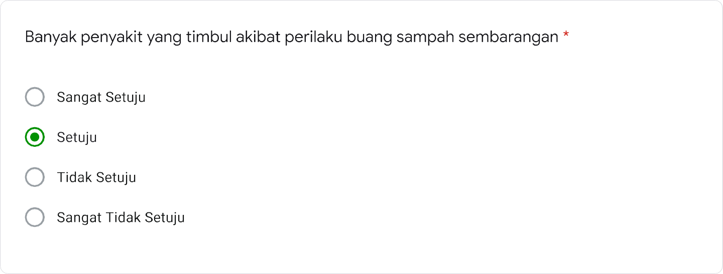

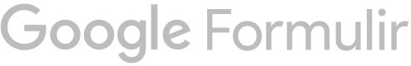

- Soal Pre-Post Materi COVID-19

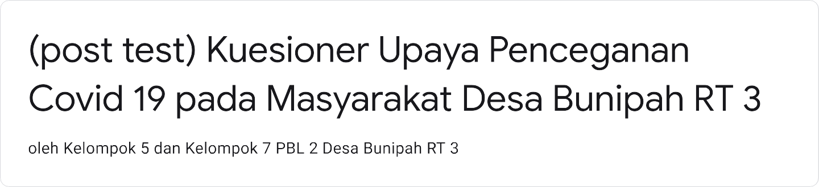




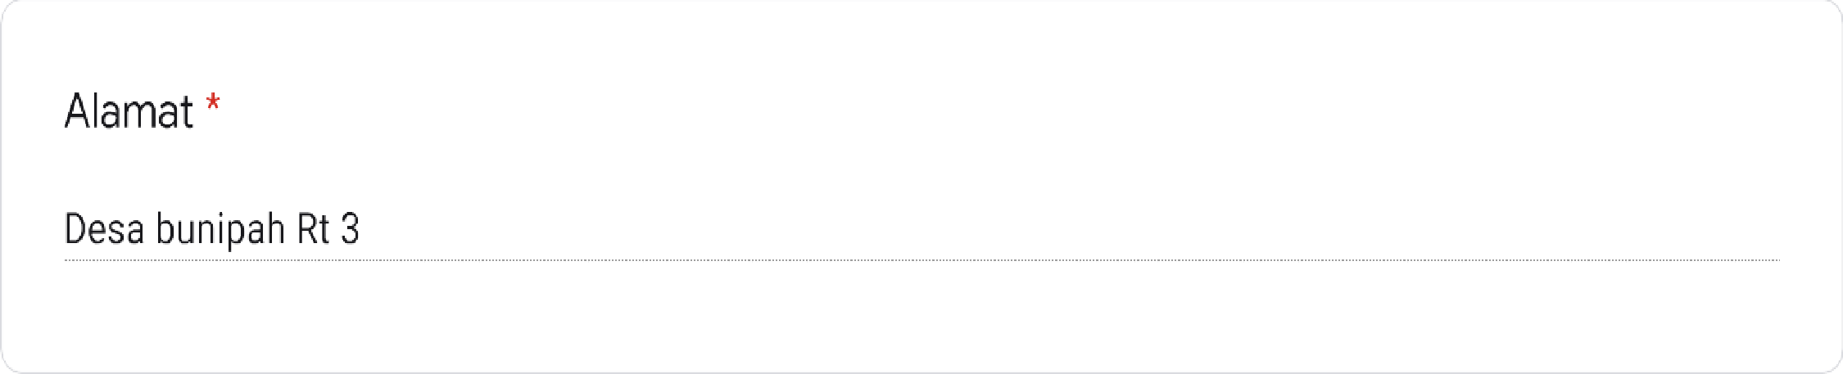
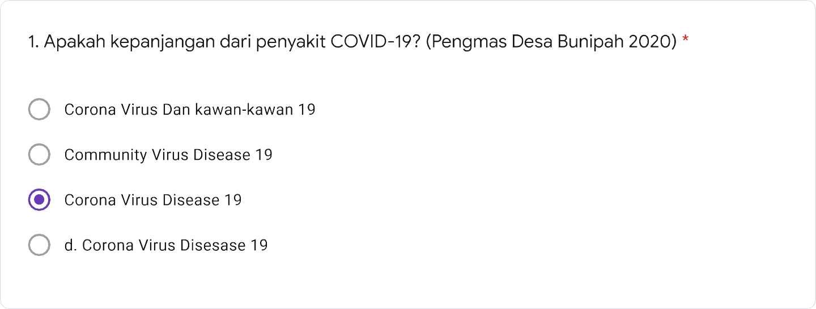
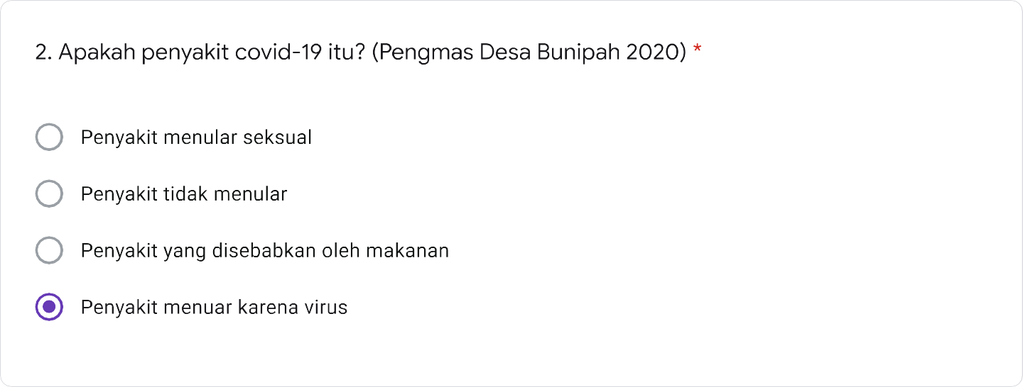

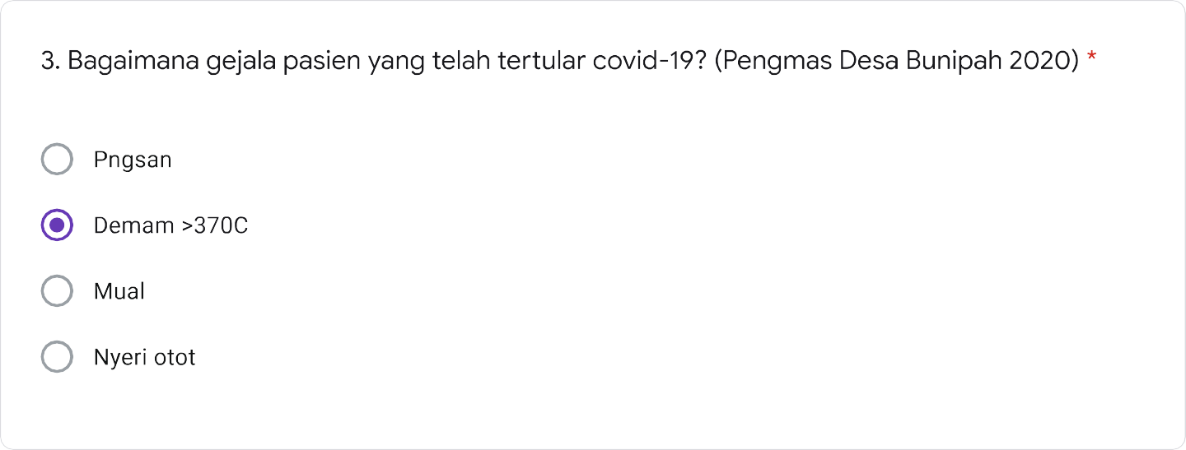
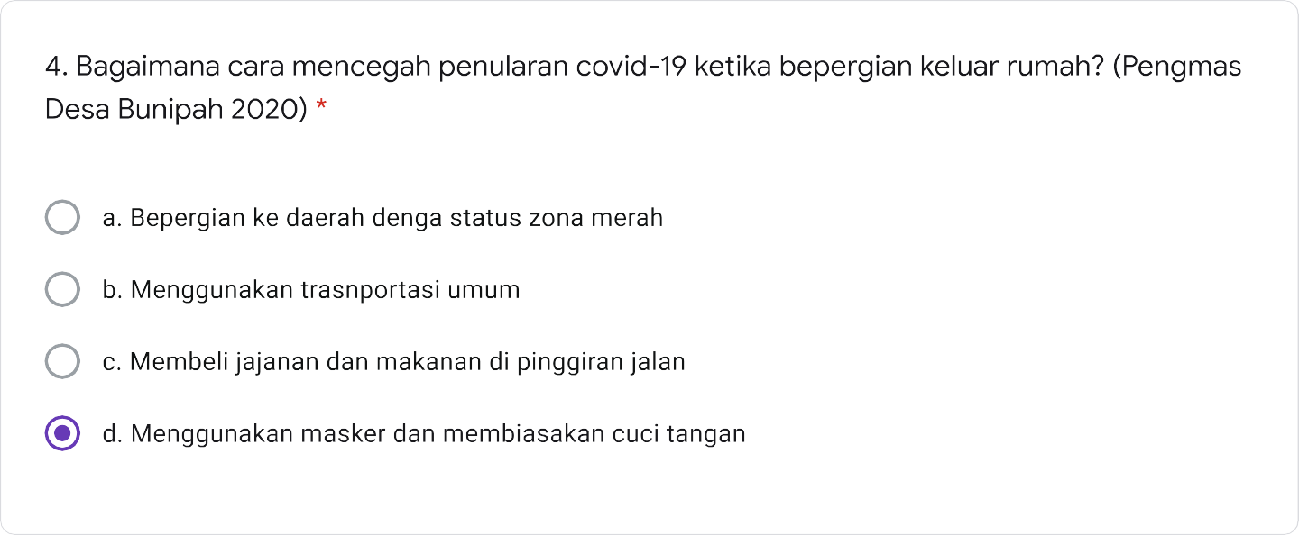
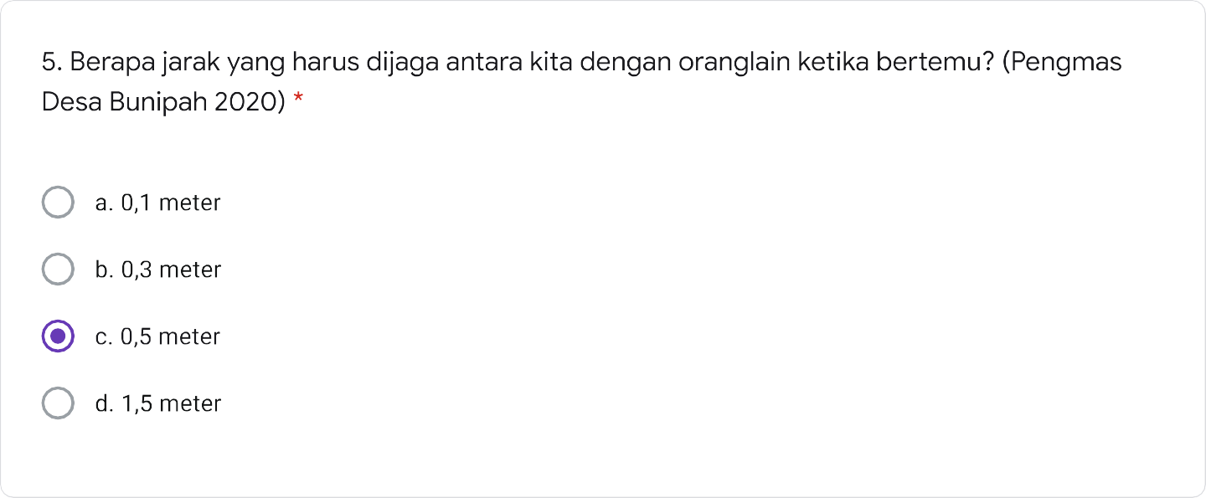

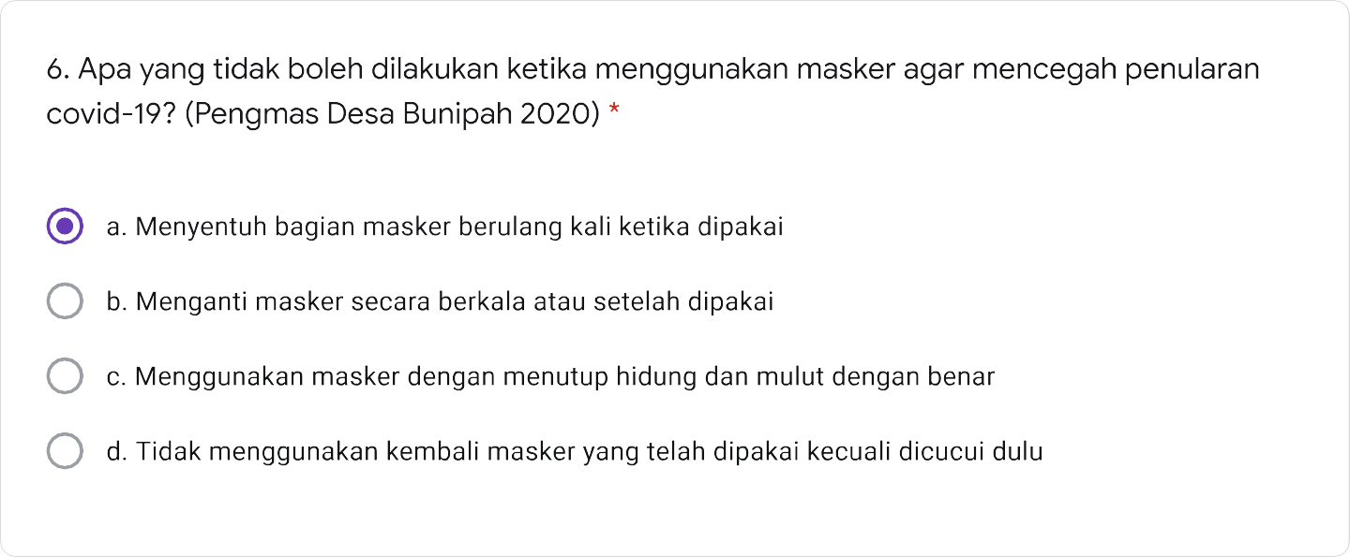
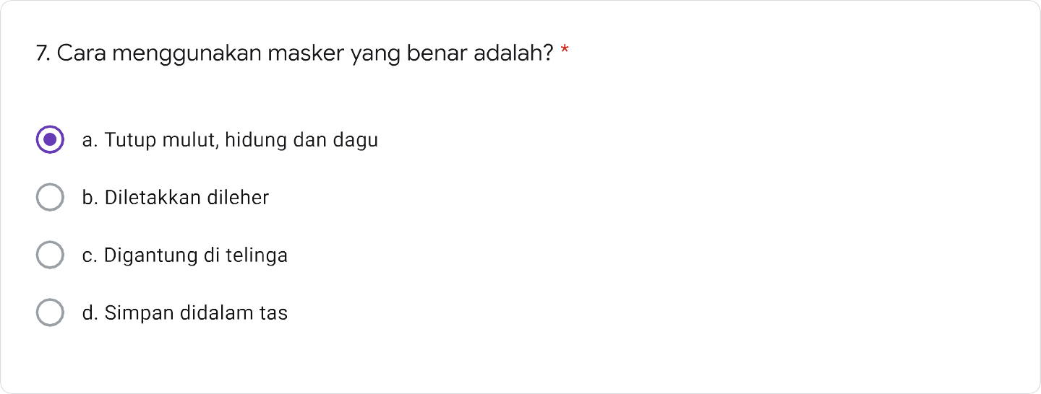
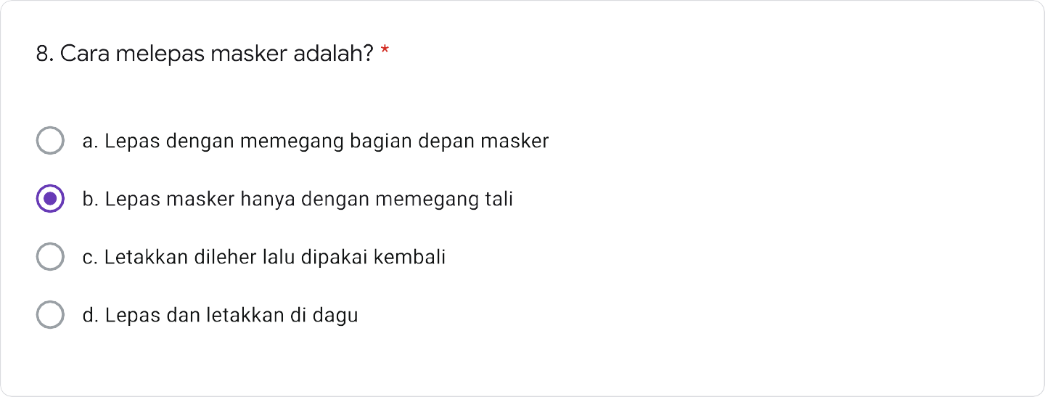

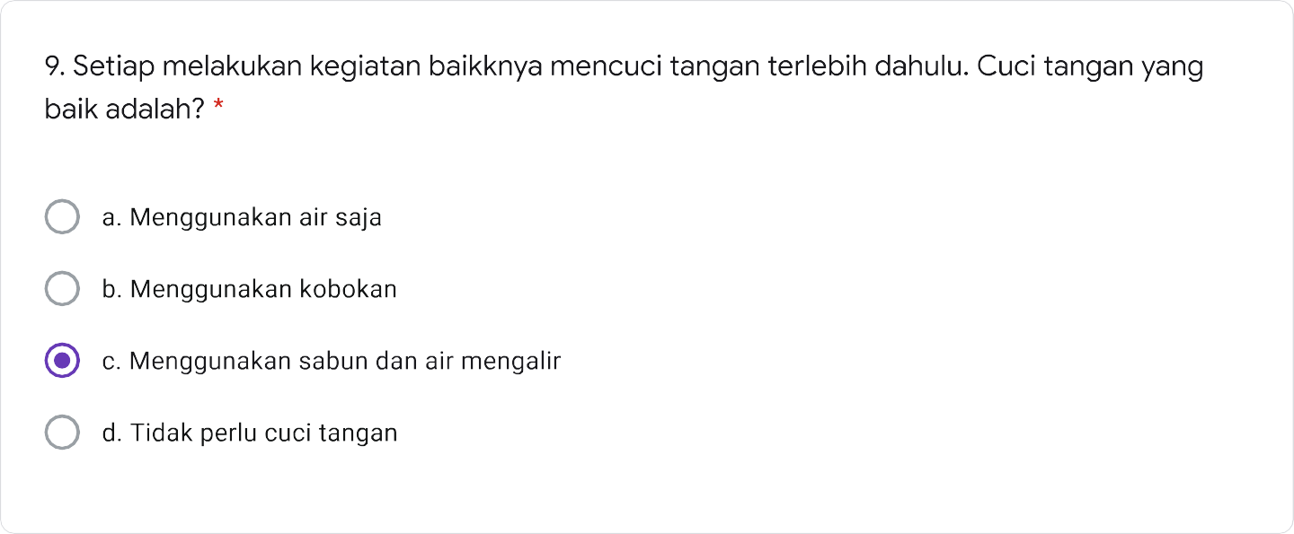
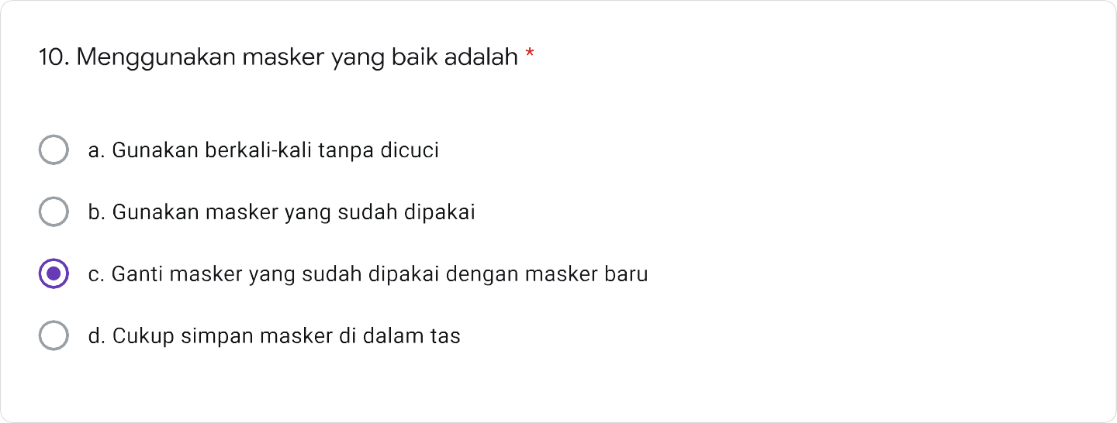
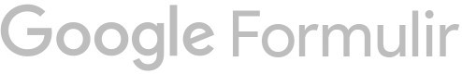

Lampiran 3. Dokumentasi Kegiatan yang dilaksankan, termasuk video yang harus diupload keyoutube
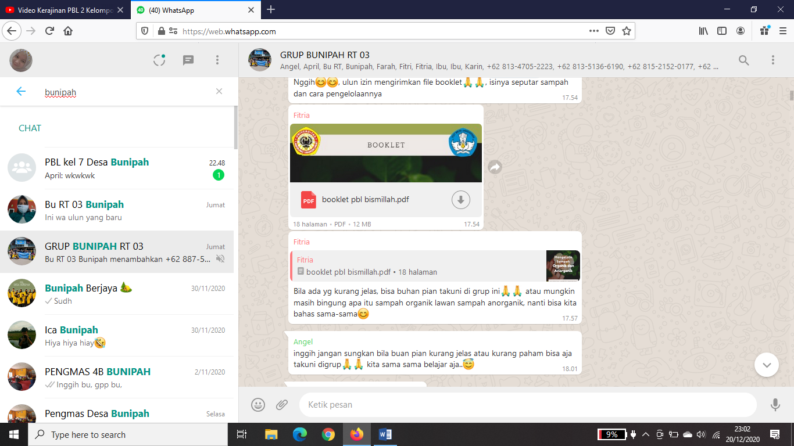
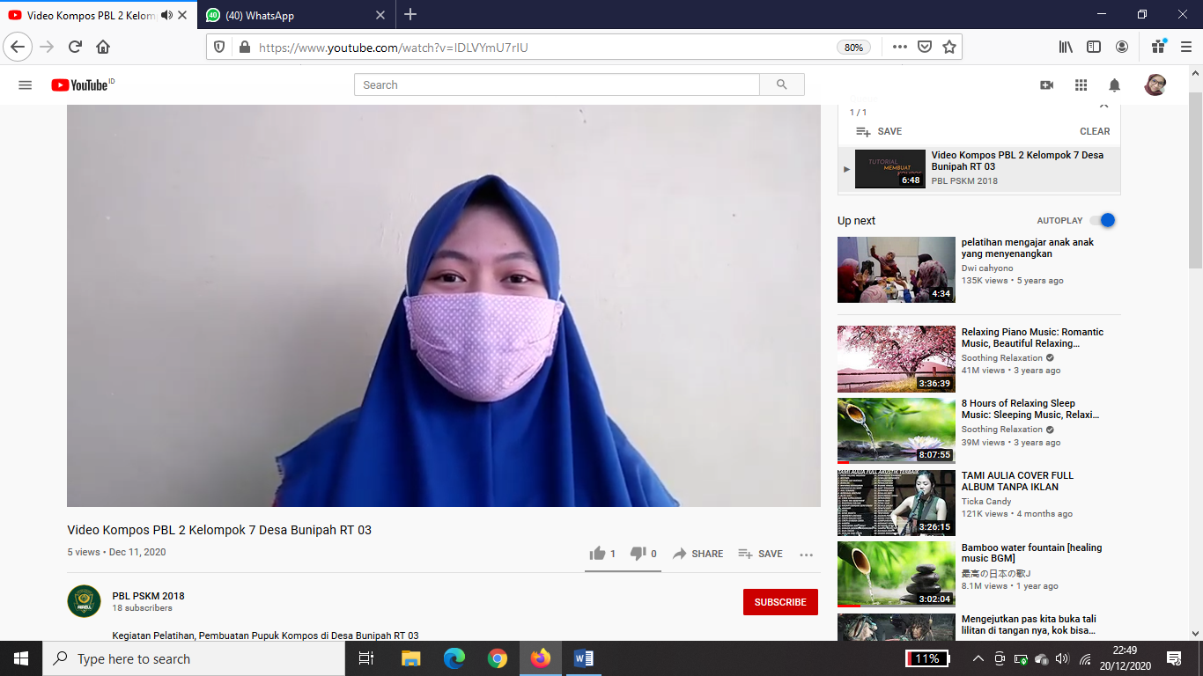
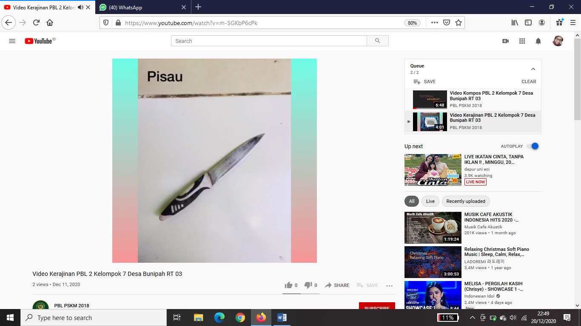
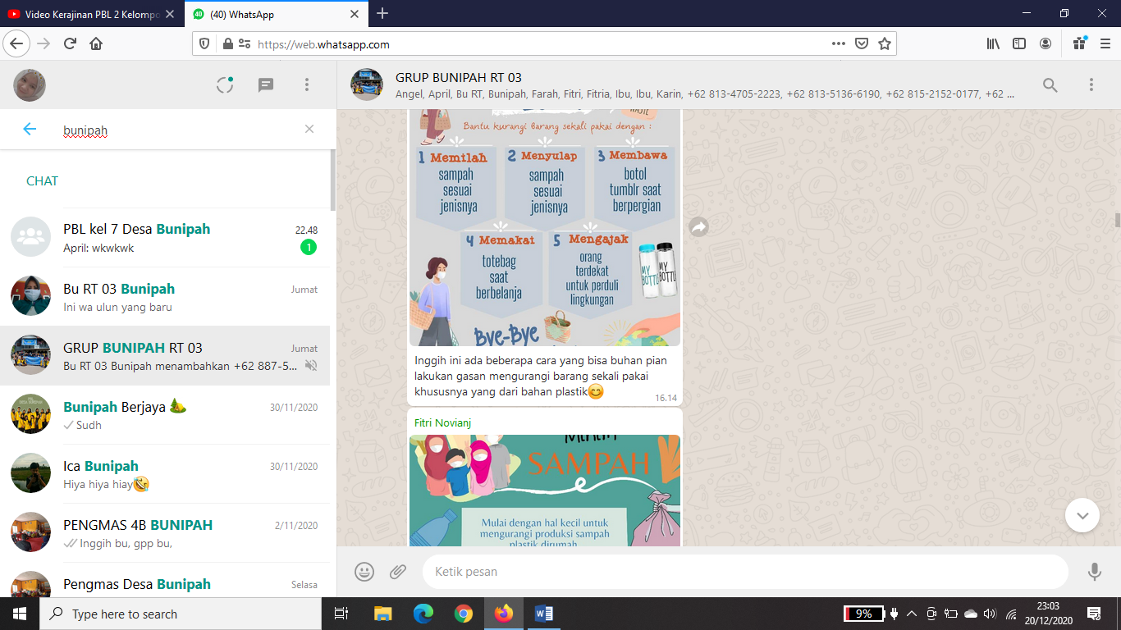

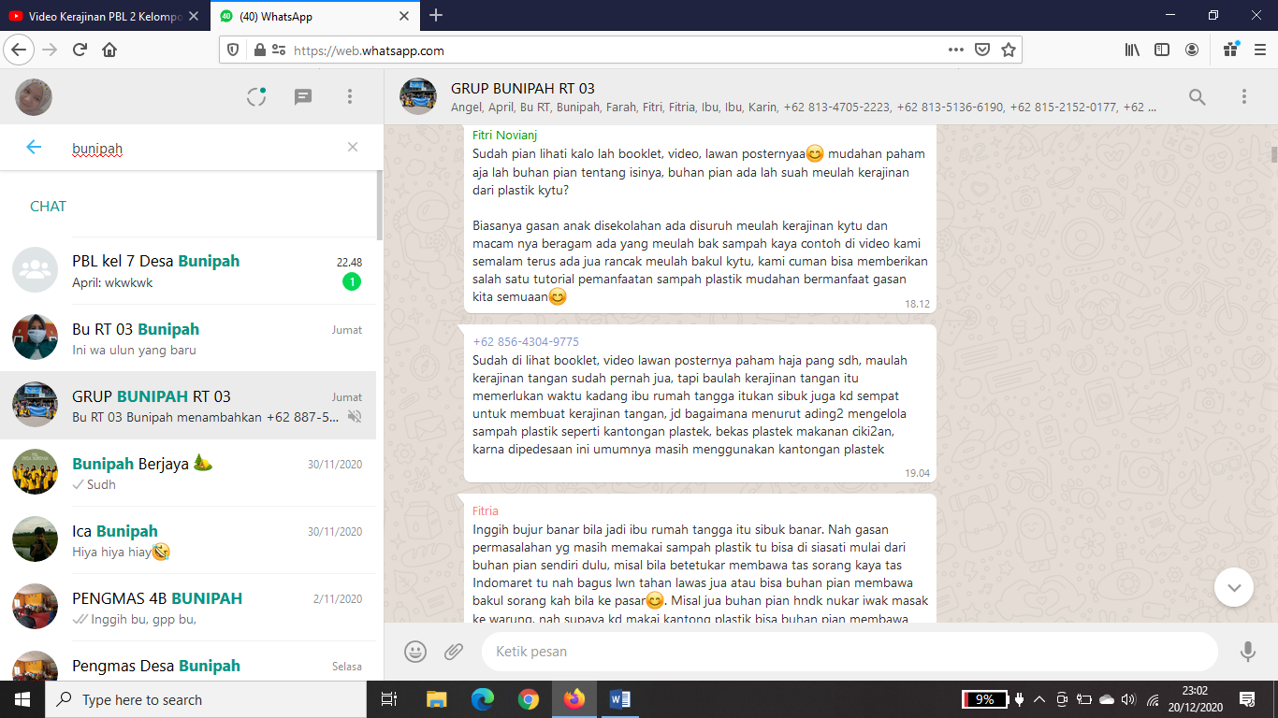
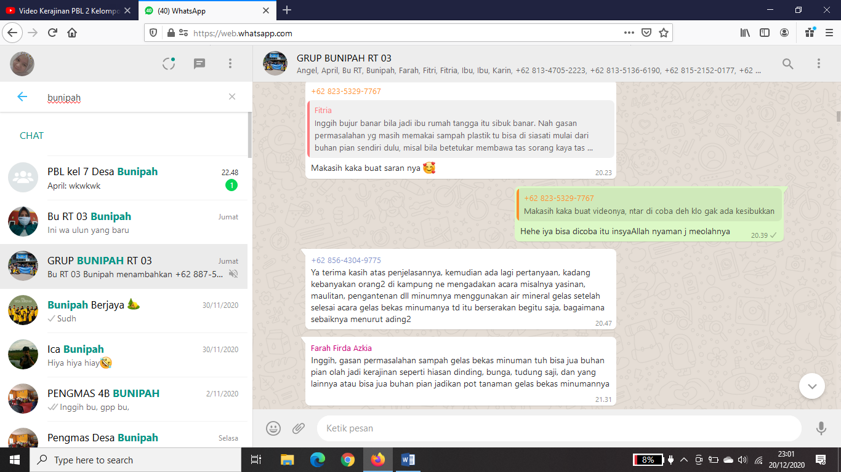
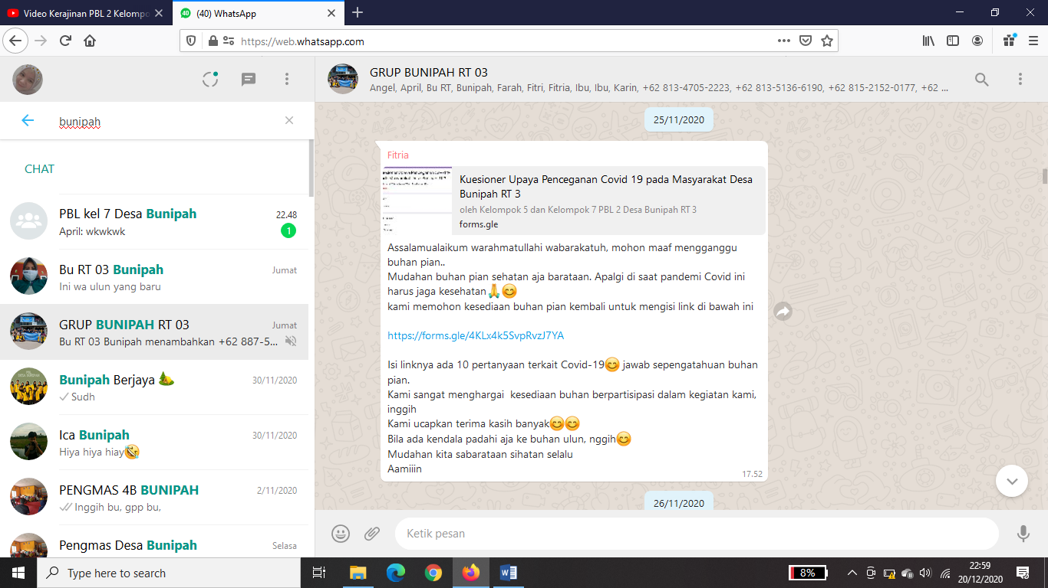
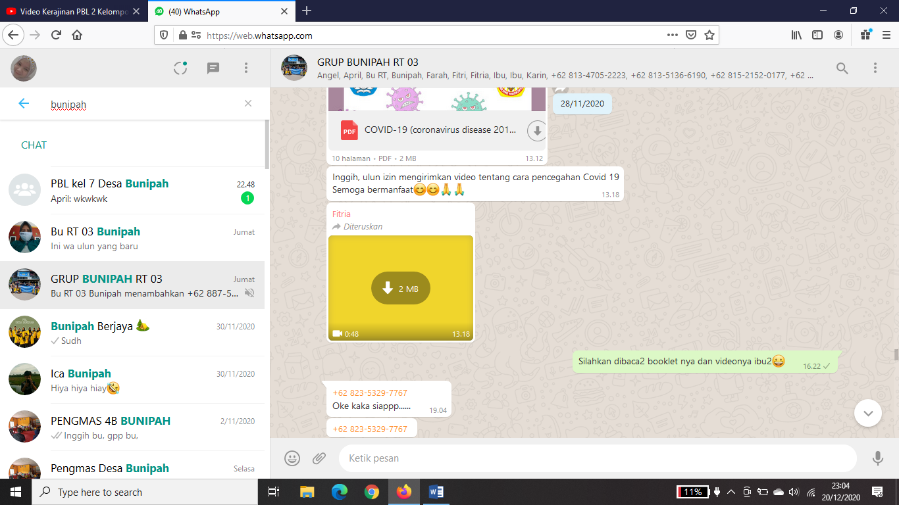

Lampiran 4. Artikel dalam koran lokal yang sudah di publikasi

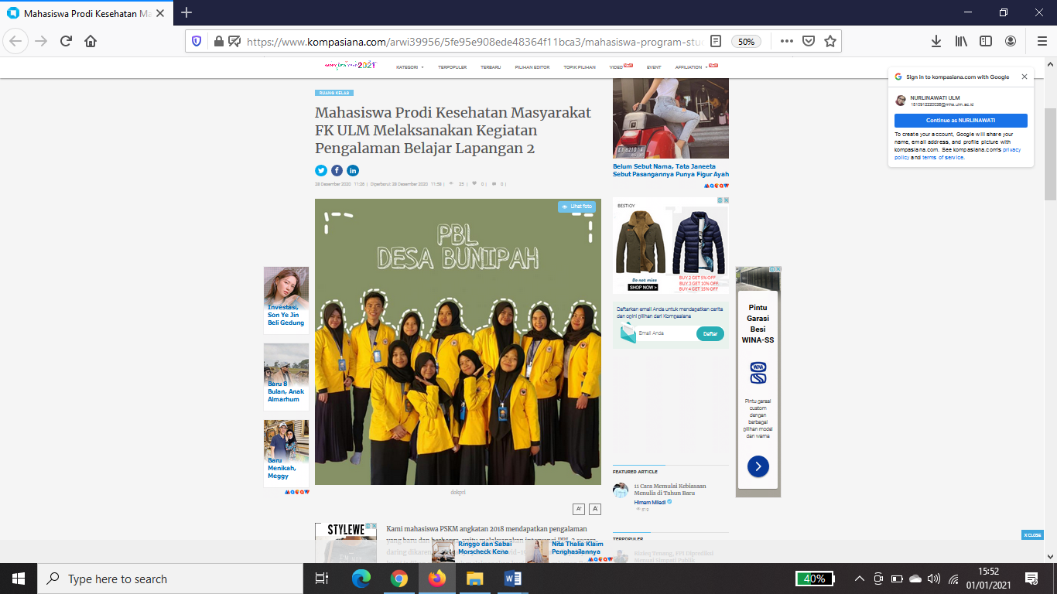
Lampiran 5. Publikasi Kegiatan dalam website Hima Kesmas dan PSKM FK ULM

- Publikasi Website Hima
Link:https://www.sites.google.com/view/himakesmas-fkulm/portal-mahasiswa/pbl-2-mahasiswa-angkatan-2018
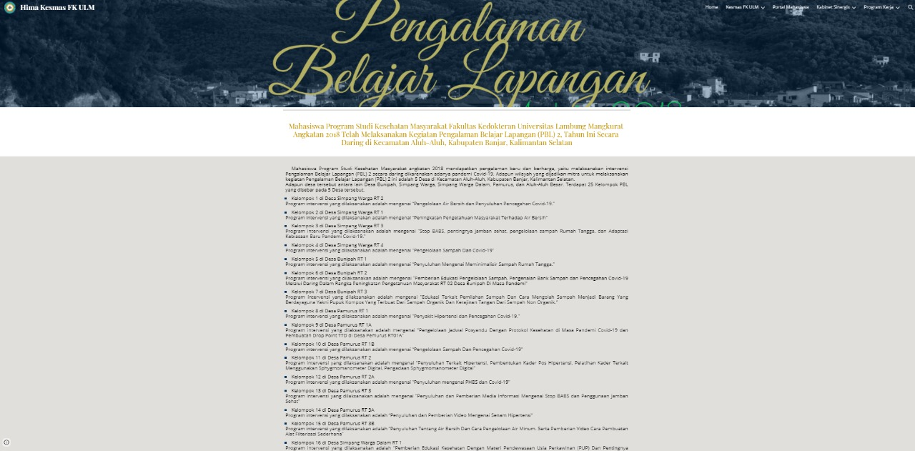

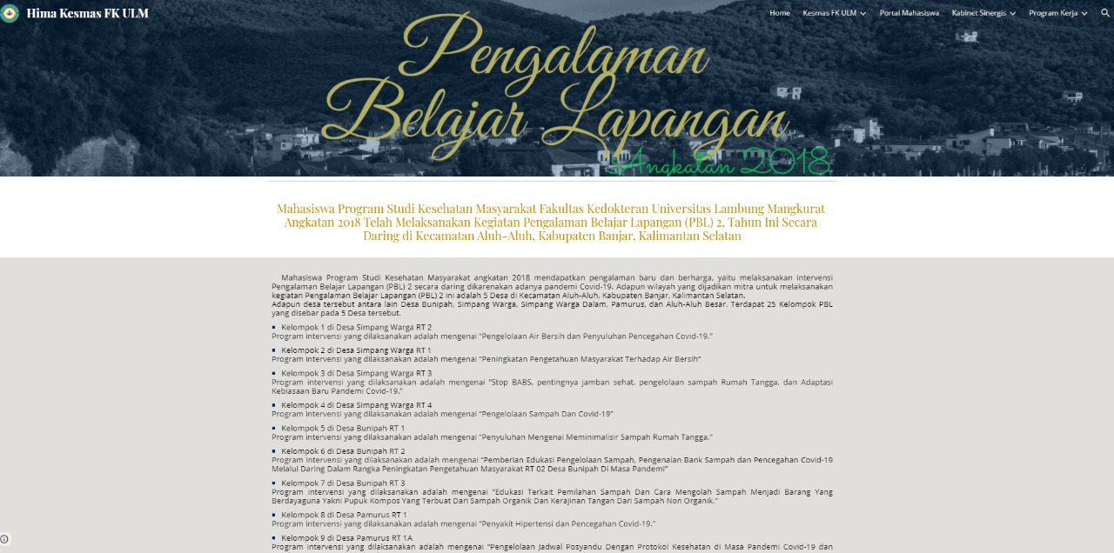

Lampiran 6 Media Kegiatan Intervensi
Poster
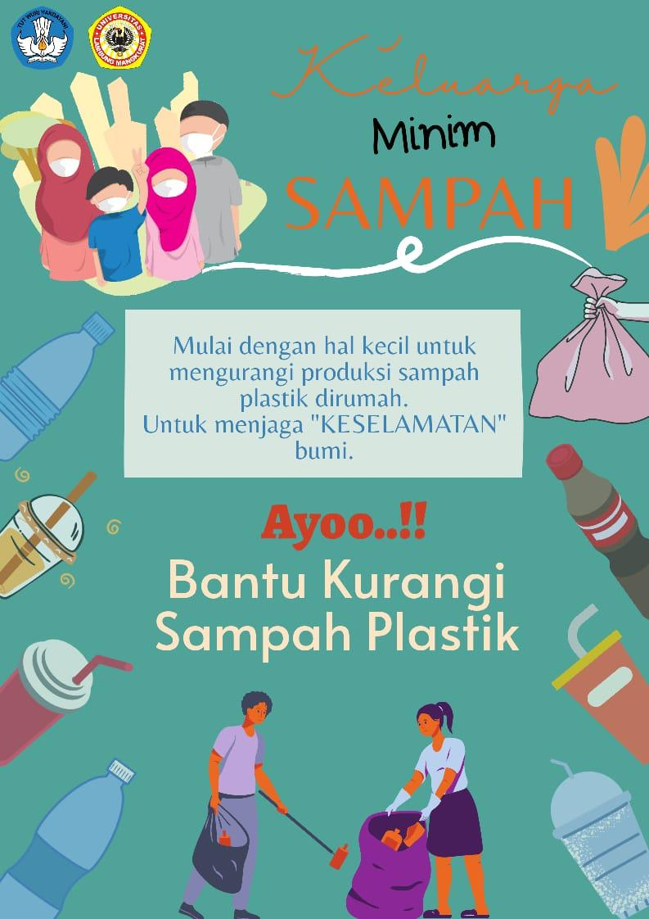

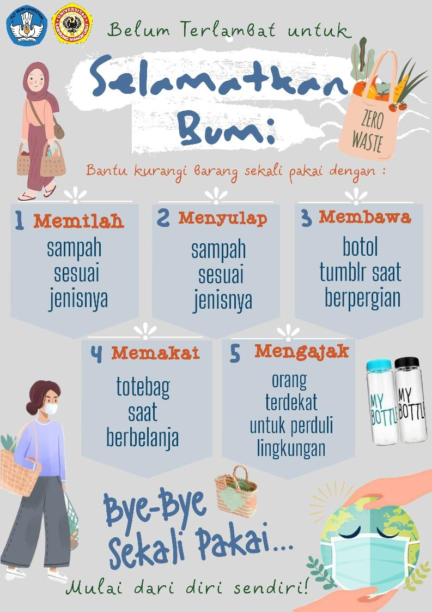

Booklet
